НАЦИОНАЛЬНЫЙ ГОСУДАРСТВЕННЫЙ УНИВЕРСИТЕТ ФИЗИЧЕСКОЙ КУЛЬТУРЫ, СПОРТА И ЗДОРОВЬЯ имени П.Ф. ЛЕСГАФТА,

САНКТ-ПЕТЕРБУРГ

Кафедра теории и методики гимнастики

Мишина Яна Владимировна

ПОТОЧНЫЕ УПРАЖНЕНИЯ НА КОНСТРУКЦИЯХ, КАК ФАКТОР ПОВЫШЕНИЯ ЗРЕЛИЩНОСТИ В МАССОВЫХ СПОРТИВНО-ХУДОЖЕСТВЕННЫХ ВЫСТУПЛЕНИЯХ

Магистерская диссертация

по направлению 49.04.01 «Физическая культура»,

образовательная программа: «Спортивная режиссура»

Представлена для защиты в

ГАК___________________

Заведующий кафедрой

_______________________

Защищена на ИГА_______ Научный руководитель:

С оценкой______________ профессор, К.П.Н.

Председатель ГАК_______ Крючек Е.С.

Санкт-Петербург 2014

ОГЛАВЛЕНИЕ

**ВВЕДЕНИЕ** 4

ГЛАВА 1. АНАЛИЗ И ОБОБЩЕНИЕ ЛИТЕРАТУРНЫХ ДАННЫХ 8

1.1. Спортивная режиссура в России 8

1.2. Общая характеристика спортивно-художественных праздников 18

1.3. Методика подготовки спортивно-художественного представления 25

1.4.Особенности режиссуры массовых спортивно-художественных 31

1.5. Структура спортивно-художественных выступлений как основа 38

их выразительности 38

1.6. Понятие зрелищности в спорте и значение элементов композиции 41

1.7. Особенности массовых спортивно-художественных упражнений 47

1.8. Поточные упражнения на конструкциях, как прием повышения зрелищности массовых спортивно-художественных выступлений 51

ГЛАВА 2. ЦЕЛЬ, ЗАДАЧИ, МЕТОДЫ И ОРГАНИЗАЦИЯ ИССЛЕДОВАНИЯ 55

2.1 Цель исследования 55

2.2 Задачи исследования 55

2.3. Методы исследования 55

2.3.1. Теоретический анализ и обобщение данных специальной литературы 56

2.3.2. Видеоанализ массовых - спортивно художественных представлений 56

2.3.3. Анкетирование 57

2.4. Организация исследования 57

ГЛАВА 3. РЕЗУЛЬТАТЫ СОБСТВЕННЫХ ИССЛЕДОВАНИЙ 59

3.1.Специфика поточных упражнений на конструкциях в массовых спортивно-художественных представлениях. 59

3.1.2. Основные функции поточных упражнений на конструкциях 60

3.2. Виды поточных упражнений на конструкциях в массовых спортивно-художественных представлениях 63

3.3. Результаты анкетирования и интервьюирования специалистов различной квалификации в сфере спортивной режиссуры. 71

3.4.Тенденция развития поточных упражнений на конструкциях в массовых спортивно-художественных выступлениях. 74

ВЫВОДЫ 77

ПРАКТИЧЕСКИЕ РЕКОМЕНДАЦИИ 80

СПИСОК ЛИТЕРАТУРЫ 81

ПРИЛОЖЕНИЯ 88

**ВВЕДЕНИЕ**

Каждый жанр искусства характеризуется, прежде всего, своим содержанием и формой, которые определяют особенности жанра, технологии и методики постановки, а также его художественно-организационные основы.

Развитие массовых спортивно-показательных и спортивно-художественных представлений как жанра зрелищного искусства имеет в нашей стране большую историю, связанную со становлением спортивной режиссуры, развитием спорта, международных спортивных и молодежных связей и, наконец, с разви­тием самого Государства и общества.

Возрождение и развитие лучших традиций в России сегодня является одним из приоритетных направлений социальной политики нашего государства. Большое внимание уделяется развитию массовой физической культуры, возрождению национальных традиций и празднований. Эффективной формой агитации и пропаганды физической культуры являются массовые спортивно-художественные театрализованные праздники и выступления, спортивно-художественные концерты, отдельные спортивно-танцевальные номера и шоу программы, которые с каждым годом становятся все более содержательными и интересными, отображают исторические, национальные и региональные особенности. Приоритет эстетической значимости и художественной ценности при проведении спортивных праздников и фестивалей очевиден.

Современные спортивные художественные представления - это уникальный синтез Спорта и Искусств, воплощающийся средствами театрализации (Кудашов В.Ф., 2005). Их можно рассматривать не только как зрелищное мероприятие, но и как педагогический процесс, который решает задачи физического воспитания и профессиональной подготовки их участников (Сегал, М.Д., 1977).

В исследованиях, проведенных в Москве, свое положительное отношение к массовым спортивно-художественным представлениям высказали 95% респондентов; 90% считают, что жанр рассчитан на все возрастные группы и тем самым является универсальным (Суслина Е.Н., 1999).

Поиск новых форм привлечения к занятиям спортом и физической культурой приводит к созданию современных зрелищных видов спорта, организации фестивалей, на которых программы превращаются в артистическое шоу, зажигательное зрелище, являются спортом и искусством одновременно. Любое крупное спортивное шоу сегодня проводится с участием большого количества специалистов. Музыкальное и художественное оформление, точно выверенная последовательность показательных номеров, профессиональный дикторский текст, соблюдение всех ритуальных и церемониальных требований и т.п. требует от организаторов любых массовых спортивных мероприятий разносторонних знаний, специфических умений и творческих способностей. При организации и проведении подобных мероприятий необходимы специалисты со знаниями и опытом постановок массовых спортивно-художественных представлений - спортивные режиссеры.

Народный артист России, Б.Н. Петров (2001), режиссер праздников открытия и закрытия Олимпийских игр 1980 года в Москве говоря о становлении и развитии жанра спортивной режиссуры отмечает, что понадобилось более 60 лет, чтобы появился новый жанр зрелищного искусства - массовые спортивно-художественные представления.

Не смотря на довольно значительный опыт и историю проведения крупных массовых спортивно-художественных представлений и праздников, методике разработки и организации данных мероприятий в науке и научно-методической литературе уделяется недостаточно внимания. Поэтому серьезный анализ становления жанра массовых спортивно-художественных представлений, особенностей режиссуры, технологии, организации, методики подготовки, основ теории жанра сегодня крайне необходим в связи с началом централизованной подготовки кадров в этом жанре режиссуры. Практика показала, что даже очень опытный режиссер, например, театра или кино не в состоянии поставить многотысячное представление на стадионе, если он не владеет спецификой режиссуры в этом совершенно особом жанре зрелищного искусства (Петров Б.Н., 2006).

В специальной литературе не было обнаружено достаточно данных о поточных упражнениях на конструкциях. В связи с этим, тема изучения поточных упражнений на конструкциях, как фактор повышения зрелищности в спортивно-художественных выступлениях является актуальной.

Объект исследования - массовые спортивно-художественные представления.

Предметом исследования является один из самых ярких элементов зрелищности специфических выразительных средств спортивно-художественных представлений – поточные упражнения на конструкциях.

Цель исследования.

Определить и классифицировать виды и функции поточных упражнений на конструкциях в массовых спортивно-художественных выступлениях, обозначить тенденцию развития данного специфического средства.

Гипотеза исследования - предполагается, что изучение особенностей и содержания поточных упражнений на конструкциях в массовых спортивно-художественных выступлениях позволит определить тенденцию развития данного специфического средства.

Задачи исследования:

В соответствии с целью исследования предполагалось решить следующие задачи:

1. Изучить проблему применения поточных упражнений на конструкциях в литературных источниках.
2. Определить содержание и востребованность поточных упражнений на конструкциях в массовых спортивно-художественных представлениях.
3. Обозначить тенденцию развития поточных упражнений на конструкциях в массовых спортивно-художественных представлениях под воздействием применения технических выразительных средств.

Методы исследования:

Для решения поставленных задач применялись следующие методы исследования:

1. теоретический анализ и обобщение данных специальной литературы;
2. видеоанализ массовых спортивно-художественных выступлений;
3. анкетирование, интервьюирование.

Научная новизна данной работы заключается в том, что полученный теоретический материал вносит вклад в теорию и методику спортивной режиссуры:

* выявлена специфика, виды и функции поточных упражнений на конструкциях в режиссуре спортивно - художественных представлений;
* определена тенденция развития поточных упражнений на конструкциях в современных спортивно-художественных представлениях.

Практическая значимость работы заключается в том, что полученный и систематизированный теоретический материал значительно облегчает работу специалистов, способствует дальнейшему развитию режиссуры спортивных праздников различных форм. Данные полученные в результаты проведенного анализа особенностей поточных упражнений на конструкциях могут успешно использоваться в учебном процессе при подготовке специалистов по спортивной режиссуре, а также при составлении учебно-методических пособий по данной тематике.

Структура и объем диссертации.

Данная работа написана на 92 страницах и имеет 3 главы;

Иллюстративный материалы - рисунки- 25;

Таблицы- 3;

Приложения- 2;

Использованная литература-62 источника.

# 

# ГЛАВА 1. АНАЛИЗ И ОБОБЩЕНИЕ ЛИТЕРАТУРНЫХ ДАННЫХ

## Спортивная режиссура в России

Становление спортивной режиссуры в России началось с Физкультурных парадов на красной площади. Днем рожден массового спортивного праздника в Советской России относят к 25 мая 1919 года. В этот день по инициативе правительства в Москве отмечалась годовщина Всевобуча и ,на Красной площади состоялся военно-физкультурный праздник (Губанова М.И.,1995) Бойцы всевобуча прошли по Красной площади с оружием, а часть из них совместно с физкультурниками спортивных организаций впервые показала массовые гимнастические упражнения в движении (рис.1) (Петров Б.Н., 2006).

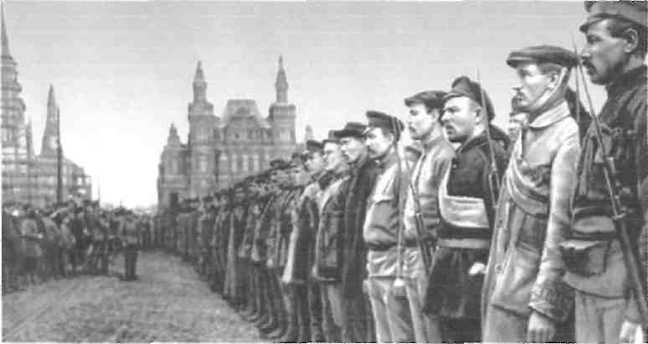

Рис.1. Фрагмент парада на Красной площади: бойцы всевобуча (май 1919)

Этот исторический праздник, получил высокую оценку Правительства и положил начало Физкультурным парадам. Такая форма проведения этого праздника на долгие годы стала ведущей (Губанова М.И., 1995).

С 1924 года и до 80-х годов XIX в. физкультурные парады проводились ежегодно (Б.Н.Петров, 2001), а позднее слились в массовые мероприятия, посвященные революционным праздникам, являясь органичными элементами праздничных зрелищ и демонстраций трудящихся. Количество участников возрастало с каждым годом: в первом Физкультурном параде, проводившимся в Москве в 1924 году приняло участие 5 тысяч физкультурников профсоюзов (Косенко И.Ф., Теверовский Я.Б., 1973); в параде, посвященном первой Всесоюзной спартакиаде 1927 года, в числе 18 тысяч физкультурников впервые участвовали и представители братских республик; в параде 1935г.-ПО тысяч человек. В 30-е годы физкультурные парады достигли своеобразного пика. Подтверждение тому - многочисленные оригинальные находки режиссеров, широта тематики, растущая массовость и энтузиазм участников (Сегал М., 1963).

Общим требованием для первых физкультурных парадов было непрерывное перемещение участников всех колонн относительно зрителей, находящихся на трибунах Красной площади. Отсутствие пауз в прохождении по площади не могло не отложить своего отпечатка на содержание действий физкультурников, на построение и развитие всего празднества. Режиссер в этих условиях был ощутимо ограничен в выборе средств и, естественно, организаторские способности руководителя колонны имели большее значение, чем его творческие и постановочные способности (Петров Б.Н., 2001). Основной задачей режиссера в эти годы были отработка парадного шага и равнения при прохождении, а так же поиск оригинальной атрибутики для того, что бы зритель смог безошибочно определить принадлежность данной колонны к тому или иному коллективу. Поэтому особое внимание при подготовке выступления на параде уделялось рисунку построения, предмету для выполнения упражнений в движении, различным конструкциям на транспортных средствах с «живыми» пирамидами на них, художественному оформлению колонны, костюмам участников.

Первыми, кто испытал себя в этом новом перспективном жанре и оказал неоценимую, действенную помощь молодым спортивным режиссерам, были балетмейстеры И. А. Моисеев и К. Я*.* Голейзовский (Б. Н. Петров, 1998).

Это было вызвано бурным развитием физической культуры и спорта, великим энтузиазмом и интересом молодежи к этой новой форме самовыражения и общения, способствующей проявлению свободного творчества масс.

Бурное развитие физкультурного движения в стране, возросшее спортивное мастерство отразилось на содержании праздников: в программы стали включать не только гимнастические упражнения, но и упражнения из других видов спорта.

Луначарский А.В. (1981) так пишет о массовых праздниках: «Если организованные массы проходят шествием под музыку, поют хором, исполняют какие-нибудь гимнастические маневры или танцы, словом, устраивают своего рода парад, но парад не военный, а по возможности насыщенный таким содержанием, которое выражало бы идейную сущность, надежды и всякие эмоции народа, - то те остальные, неорганизованные массы, обступающие со всех сторон улицы и площади, где происходит праздник, сливаются с этой организованной массой и, таким образом, можно сказать: весь народ демонстрирует сам перед собой свою душу».

Эти парады проводились, так называемым, «проходным» способом. Они были насыщены большим количеством композиций на движущейся технике (автомашины, мотоциклы, специальные тележки и др.). На этих движущихся конструкциях гимнасты строили различные пирамиды, выполняли довольно сложные по тем временам, упражнения.

В 1933 году впервые в Физкультурный парад были введены массовые гимнастические выступления. В этом параде участвовало две делегации: сводная колонна физкультурников крупнейших предприятий Москвы (режиссер А. Лазарев) и колонна студентов Государственного центрального института физической культуры и спорта (режиссер М. Окунев) (рис.2).

Парад 1933 года дал жизнь еще одной форме спортивных зрелищ -массовым гимнастическим упражнениям, которые в дальнейшем, особенно, с выходом на стадион, получили очень широкое развитие.

Физкультурный парад 1933 года поставил перед режиссурой новые задачи. Начался активный поиск выразительных художественных средств. Появились новые виды массовых упражнений: поточные, пирамидковые. Стали использовать трансформирующиеся предметы, которые в процессе выполнения упражнений большой массой участников внезапно для зрителей изменяли цвет, форму, а вместе с этим и свой первоначальный смысл и функции (Петров Б.Н., 1998).

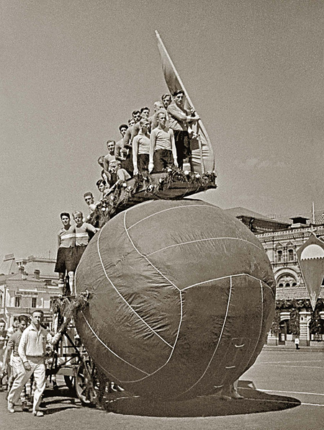

Рис.2. Физкультурный парад на Красной площади (1935 год)

В. А. Губанов, М. И. Губанова (1989) пишут, что творческая разработка сценариев выступлений сначала принадлежала Московскому институту физической культуры (с 1930 года), затем (с 1935 года) - Ленинградском}/, а позднее и другим институтам физической культуры, добровольным, спортивным обществам и ведомствам.

И. Р. Косенко, Я. Б. Теверовский (1973) отмечают, что до 1937 года гимнастические выступления состояли из упражнений, недостаток которых выражался в оторванности одного номера от другого и большой продолжительностью праздника, что снижало интерес зрителей.

Участие в Физкультурных парадах делегаций Союзных республик в корне изменило содержание массовых выступлений. Наряду с массовыми гимнастическими упражнениями, в них впервые было представлены номера, несущие не только спортивную, но и художественно-эстетическую ценность (Петров Б.Н., 2006) (рис.3), что отмечает большую роль деятелей искусства в развитии и становлении на профессиональную основу новой формы массового спортивного театра (Кудашов В.Ф., 2007).

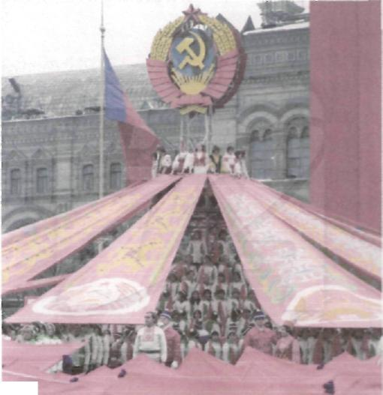

Рис.3. Празднование 60-летия Октябрьской революции (ноябрь 1977 г.)

Просматривая личную переписку Л.П. Орлова с В.Э. Мейерхольдом (1939) по поводу оформления выступления ГОЛИФКа а Красной площади, где Всеволод Эмильевич вносит коррективы в принцип оформления, построения и двигательного содержания для колонны Ленинградского института физической культуры, мы видим, насколько тесным было сотрудничество людей разных профессий при организации показательных спортивных выступлений, каждый вносил в творческую и организационные стороны праздника свою посильную лепту.

Поначалу особый успех во Всесоюзных парадах имела хореография. В Москву приезжали лучшие профессиональные хореографические коллективы республик, которые вместе со спортивными делегациями показывали свое высокое мастерство. Так, перед режиссурой впервые встал вопрос о возможности синтеза спорта и искусства, что в дальнейшем стало одной из главных отличительных черт массовых спортивно-художественных представлений на стадионе( рис. 4).

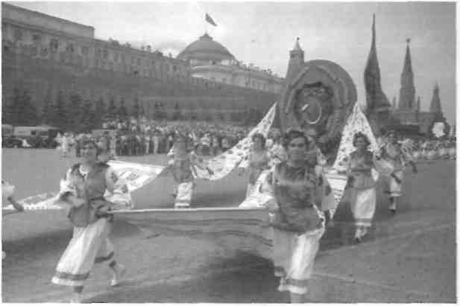

Рис.4. День физкультурника, колонна спортсменов Украинской ССР (1939г.)

Совместная работа спортивных режиссеров с театральными режиссерами, балетмейстерами, художниками и композиторами способствовала взаимному творческому обогащению. Результатами этого содружества было появление композиций массовых выступлений и спортивных праздников, которые вошли в сокровищницу массового искусства. Этот творческий союз продолжается и до сегодняшнего дня (Туманов И., 1965).

Отмеченные выше особенности и нововведения Всесоюзных парадов привели к существенному повышению роли режиссера как постановщика.

Прерванные Великой Отечественной войной Всесоюзные физкультурные парады возобновились в 1945 году. Примечательно, что в мае был подписан акт о безоговорочной капитуляции фашисткой Германии во Второй мировой войне, а уже в августе на Красной площади в Москве состоялся Всесоюзный парад физкультурников, что свидетельствовало о большой роли массовых спортивных празднеств в стране. Советские люди после ужасов войны, страданий, нечеловеческого напряжения, наконец, по-настоящему ощутили, что такое мир на Земле. Все было проникнуто восторгом, ликованием, великой любовью к родине. Это был праздник гордости народа-победителя, праздник радости и счастья.

В торжественном марше и массовых гимнастических выступлениях были представлены делегации всех Союзных республик, а так же Москвы и Ленинграда. Всего участвовало 27 тысяч человек. Композиционно этот парад был построен на тех же принципах, что и физкультурные парады довоенных лет (Петров Б.Н., 2006).

После войны, в 50-х годах все шире и шире стали проводиться массовые представления и праздники в парках, зеленых театрах, на стадионах и больших концертных залах. Юбилейные праздники 50-60-х годов явились новым этапом на пути развития массового искусства. При общей идейной направленности праздников они были разнообразны по формам и национальному колориту. Наиболее характерными их чертами были смелый размах и масштабность; синтетический характер -объединение в едином художественном целом разных жанров искусства (Глан Б.Н, 1976).

Примечательным, пишет Б. Н. Петров (1986, 1998), было дальнейшее развитие спортивной режиссуры, особенно в послевоенные годы. Всего после Великой Отечественной войны было проведено четыре Всесоюзных парада (1945,1946,1947 и 1954 гг.).

Особое значение в становлении форм массовых спортивных представлений имел Физкультурный парад 1946 г. Проведение его на стадионе привело к пересмотру некоторых уже сложившихся традиций в постановочной работе. Режиссеры понимали, что стадион требует иных решений. Стало совершенно ясно, что одно из выразительных средств массовых спортивных представлений - построения и перестроения на стадионе приобретают иное значение, чем на площади. Символика и красочность рисунков построения, чистота и логика перехода от рисунка к рисунку, от одного эпизода к другому становится одним из главных и определяющих компонентов успеха зрелища.

В 1954 году история Всесоюзных физкультурных парадов заканчивается. Однако, Физкультурные парады, как форма массовых спортивных зрелищ, не прекратили полностью своего существования, а получили иное развитие. В Москве, Ленинграде, столицах союзных республик, а также во многих крупных городах Физкультурные парады стали открывать демонстрации трудящихся 1 мая и 7 ноября (рис.5). Большую роль в развитии Физкультурных парадов того времени сыграли в разное время их главные режиссеры-постановщики - Н. П. Серый и М. А. Закута.

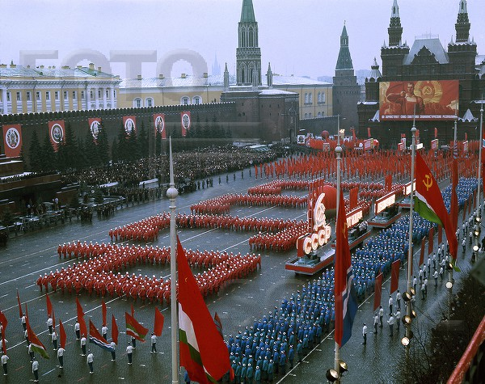

Рис.5. Физкультурный парад, 7 ноября 1973 г.

Дальнейшее развитие массовых спортивно-художественных представлений как жанра зрелищного искусства и их режиссуры связано с проведением Спартакиад народов СССР. С 1956 года в нашей стране раз в четыре года Спартакиады СССР открывались большими массовыми спортивными представлениями, церемония открытия которых проходила на центральном стадионе имени В. И. Ленина в Москве (рис.6) (В.А. Губанов, М. И. Губанова, 1989). Проводились и крупные спортивные праздники во Дворцах спорта с использованием эстрад, площадок в размер хоккейного и футбольных полей.

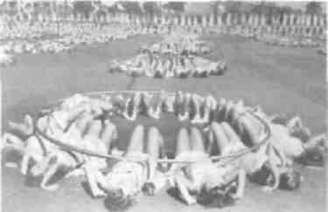

Рис.6. Церемония открытия 1-ой Спартакиады народов СССР (1956)

Праздник открытия 1-ой Спартакиады (главный режиссер М. Д. Сегал), по своей структуре, мало чем отличался от Всесоюзных физкультурных парадов предшествующих лет. В дальнейшем церемонии открытия Спартакиад стали строиться по принципу открытия Олимпийских игр с марш-парада участников. Роль командующего парада видоизменяется, и движущей силой всего действия становится музыка и дикторский текст.

Естественно, подобное решение церемонии открытия потребовало более серьезного подхода к их подготовке и проведению.

В 1957 году в Москве состоялся VI Всемирный фестиваль молодежи и студентов. Впервые форум молодежи мира был доверен нашей стране. Праздник открытия VI Всемирного фестиваля молодежи и студентов буквально покорил и зрителей, и специалистов (рис.7). Секрет огромного успеха был заключен не в отдельных выразительных средствах, а в режиссерском решении праздника в целом, в умелом использовании выразительных средств для раскрытия замысла и главной темы представления. Вполне естественно, что именно такому празднику было суждено оказать решающее влияние на дальнейшее становление главных спортивных праздников страны (Петров Б.Н., 2006).

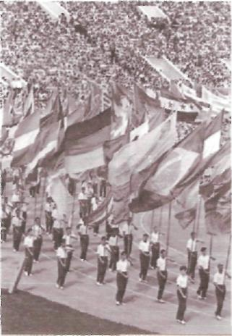

Рис.7. Церемония открытия VI Всемирного фестиваля молодежи и студентов на центральном стадионе им. В.И.Ленина Москва (28 июля 1957г.)

Пытаясь обобщить опыт проведения массовых представлений на стадионах, Е.Гершуни (1963) пришел к выводу, что большое значение стало иметь интенсивное развитие массовых праздников как особого вида монтажного искусства, утверждающего свою особую драматургию и режиссуру, особую «художественную энергию», способную организовать возникающую сложную систему (Генкин Д.М., 1975).

По мнению Петрова Б.Н. (1986), огромное значение в современном массовом спортивно-художественном представлении приобрел монтаж, т.е. соединение отдельных номеров и эпизодов как точки зрения драматургического, так и композиционного решения в стройное, целостное и законченное действие.

«Монтаж эпизодов», «монтаж номеров» придали современному массовому представлению четкость, темп, свободное маневрирование во времени, стремительность сменяемости эпизодов, переключение зрительского внимания. Сценарный каркас современного массового праздника приобрел новое качество, приближающее его по структуре скорее к искусству эстрады, нежели театра, ибо основой стали эпизод и номер (Шароев И.Г., 1975). По мнению большинства авторов, монтаж назван как один из основных методов в творческой и постановочной работе при подготовке массового представления.

### Общая характеристика спортивно-художественных праздников

Современная наука о праздниках - «эортология» считает праздник формой человеческой культуры, которая отражает с помощью художественных средств общественно значимые события, явления, факты, политические, нравственные, эстетические идеалы той или иной сущности праздничного действа, которые составляют «праздниковедение», то есть теорию праздника, как социокультурного явления (Бахтин М.М., 1990; Малиновская Н.В., 2003).

В русской науке (30-е годы XIX века) одним из первых попытался показать сущность праздника И.М.Снегирев (1866), который дал теоретическое, научное определение праздника как бытового, обрядового явления.

В 60-е годы 20 века появились работы, посвященные изучению праздничной культуры - ее истокам, истории, связи времен (Брудный В.И., 1968; Лихачев Б.Т., 1972; Туманов И.М., 1974).

С позиции социологии праздник исследовался в работах В.Чичерова (1957), В. Проппа (1995), М.Бахтина (1965).

Как комплексное явление, праздник рассматривался в работе Д.М. Генкина «Массовые праздники» (1975).

Существует бесконечное разнообразие типов праздников, дифференциация которых началась еще в древности. Некоторые из них функционируют и поныне, сочетая традиционные обрядово-ритуальные игровые элементы с новыми, привнесенными современными явлениями жизни, художественной культуры, потребностями и социально трудовыми процессами общения людей (Черняк Ю.М. 2004). Каждый из типов празднеств предполагает свой режиссерский подход, свои методы театрализации.

Б.Н. Глан (1963) в своей работе пытается определить разницу между понятиями праздник, массовое зрелище и массовое театрализованное представление.

Д.М. Генкин (1975), критикуя несовершенство классификаций праздников, созданных в XIX и XX веках отечественными и зарубежными авторами, предлагает считать приемлемым принцип классификации по типу праздничной ситуации:

1. Всеобщее, отвечающее наиболее масштабным, большим событиям.
2. Локальные, вызываемые событием, имеющим значение для определенной празднующей общности.
3. Личностные, вызываемые событием, имеющим значение для отдельной личности, семь, группы людей.

Теоретические аспекты спортивных праздников и выступлений в структуре физической рекреации подробно рассмотрены Малиновской Н.В. (2002). Обобщая следования различных авторов, Малиновская Н.В. предлагает следующую классификацию праздников (рис.8).

Черняк Ю.М. (2004) дает такое определение массовых зрелищ (массовый праздник) - это комплекс мероприятий различных видов и зрелищных форм разных жанров; многофункциональное явление, отражающее эпоху, жизнь общества и его культуру; самое древнее и самое действенное средство массовых коммуникаций.

Массовые праздники всегда занимали видное место в системе воспитания и организации досуга. В последние десятилетия ни одно общественное событие в стране не обходится без массовых празднеств и зрелищ.

Рис.8. Классификация основных видов и форм проведения современных праздников и празднеств (по Малиновской Н.В., 2002).

В современном мегаполисе подобные праздники напоминают, воспроизводят в памяти группы людей или общества высшие ценности, отодвинутые от повседневного бытия, с которыми связаны смысл бытия личности или идентичность общества, которые считаются фундаментом культуры, важнейшими и обязательными для жизни. Во время праздника происходит концентрация культурной жизни и художественного творчества. Его проведение оказывает влияние на большие массы людей, различные слои общества, все сферы деятельности современного человека; работу, дом, семью (Черняк Ю.М., 2004).

По мнению ряда авторов (Генкин Д.М., 1975; Орлов О.Л., 2001; Черняк Ю.М., 2004), организация праздников охватывает архитектурное и декоративное оформление театрализованных действий, праздничную драматургию, поэзию и прозу, музыкальные мероприятия, зрелища и процессии, конкурсы, состязания, массовые спортивно-художественные представления.

Массовые спортивно-художественные представления, как составная часть массовых праздников, являются для современного человека относительно новым жанром зрелищного искусства, взявшим свое начало с физкультурных парадов на площади. Физкультурные парады сыграли ключевую роль в становлении и развитии этого жанра, предвосхитив тем самым использование массовых спортивно-художественных представлений для церемоний открытий и закрытий Олимпийских игр, спартакиад, всемирных фестивалей молодежи и т.д. (Губанов М.И. с соавт., 1995).

В последнее время спортивно-художественные представления естественно вписались в общественное сознание как увлекательный, необычный жанр современного искусства, как неотъемлемая часть спортивных и других праздников (Малиновская Н.В., 2002).

По определению Б.Н. Петрова (2001), спортивные праздники и выступления являются современными видами спортивных зрелищ, которые представляют собой комплекс разнообразных спортивных и культурных мероприятий.

Очевиден приоритет эстетической значимости и художественной ценности при проведении спортивных праздников и фестивалей.

Спортивные праздники таят в себе огромные возможности для телесного и духовного оздоровления людей, для активного отдыха. Благодаря своим функциональным возможностям они могут способствовать формированию потребности в занятиях физическими упражнениями, в расширении и углублении процессов неспециального (непрофессионального) физкультурного образования участников праздника (Малиновская Н.В., 2002).

Спортивные зрелища являются важным фактором влияния на групповую психологию, т.к. они способны активно воздействовать на коллективное настроение, общественные интересы (Кузьмичева Е.Н. 2006). Это связанно с развитием физической культуры, интересом к ней, как к специфической форме общения, как к возможности проявить себя, продемонстрировать спортивные успехи и достижения.

Спортивные праздники и выступления могут выполнять не только рекреационные, но и воспитательные и образовательные функции (Рожков П.А., 1991), которые реализуются в тематике праздника, подборе образных форм, его содержания, способах донесения идеи праздника до зрителя. Оказывая сложное воздействие на социальном, психологическом, эстетическом уровнях восприятия человека, спортивные праздники выступают как средство мотивации физкультурно-оздоровительной деятельности, так как именно «живой» пример убеждает в целесообразности занятиями физическими упражнениями, а разнообразие форм и содержания делают праздники доступными и интересными для восприятия людьми любого возраста и пола.

Наиболее привлекательной стороной спортивных праздников считается возможность получения положительных эмоций, которые возникают в результате воздействия таких сторон спортивного праздника, как зрелищность, занимательность, атракционность, юмор, комедийность, праздничность. Все это определяет отношение к нему как к развлечению и объясняет и позитивный настрой к возможности участия в его подготовке и проведению (Малиновская Н.В., 2002).

В.Н. Сергеев и Е.В. Федосова (1998) считаю, что массовые спортивные праздники служат действенным средством агитации и пропаганды идей олимпизма. Ведь Олимпийские игры внесли неизмеримый вклад в человеческую культуру. Помимо главного своего предназначения - выявлять и по достоинству оценивать спортивную мощь разных стран и их представителей, они в летописи своей создали сокровищницу культурных ценностей, которые относятся к категории искусств, построенных на основе спортивного совершенствования.

Современные спортивно-художественные представления отличаются экспрессивностью и динамичностью выполнения спортивны упражнений, композиционно связанных в единое целое, обладают мощным эмоциональным и эстетическим воздействием на зрителей (Черняк Ю.М., 2004).

Спортивные праздники обладают мощным пропагандистским, воспитательным, образовательным воздействием на людей, поскольку могут осуществить общекультурные и специфические функции физической рекреации и способствуют проявлению творческих сил человека. Поэтому спортивные праздники необходимо рассматривать как специфическую форму деятельности и самодеятельности людей по удовлетворению потребности в занятиях физическими упражнениями и активном отдыхе на фоне положительных эмоций (Евсеев СП., 2001)

По мнению Д.М. Генкина (1975) - режиссура массовых представлений и праздников - это всегда психология, педагогика, проблема активности его участников, организация не спектакля, а массового действа, в котором художественная образность выступает в качестве эффективного стимула, побуждающая к деятельности.

Хотя массовые спортивные зрелища являются одной из интересных форм народных праздников и празднеств, имеющих свою историю, но в тоже время сегодня наименее исследованы их виды, процессы подготовки проведения.

Массовые спортивно-художественные представления (МСХП) -относительно молодой жанр зрелищного искусства, который окончательно сложился в конце 70-х - начале 80-х годов XX столетия. Ключевую роль в его становлении сыграли регулярно проводимые в нашей стране Физкультурные парады и Спартакиады народов СССР (церемонии открытия и закрытия). Особый взлет популярности этого жанра в России произошел после проведения в Москве Игр XXII Олимпиады (1980г.) и XII Всемирного фестиваля молодежи и студентов (1985г.).

История массовых праздничных действий насчитывает около тринадцати веков. Многое в истории становления и развития древнейшего жанра массовых представлений и зрелищ представляет сегодня не только познавательный интерес. Но и имеет практическое значение (М.И. Губанова с соавт., 1995).

Каждый жанр искусства характеризуется, прежде всего, своим содержанием и формой, которые определяют особенности жанра, технологии и методики постановки, а так же его художественно-организационные основы (Петров Б.Н., 2006).

Массовые спортивно-художественные представления и праздники имеют важную особенность: режиссерам-постановщикам каждый раз приходится придумывать что-то новое, оригинальное, способное поразить зрителей.

Значение спортивных праздников невозможно переоценить, они необходимы народу. Именно на спортивных праздниках, как правило, зритель становится непосредственным участником, является активной частью мероприятия, заражает остальных зрителей своим энтузиазмом и активностью (Алексеев В.Ю., 2005).

Исторический обзор становления и развития зрелищных и спортивно-зрелищных мероприятий необходим, так как, не зная прошлого — невозможно понять подлинный смысл настоящего и целей будущего. Профессиональный подход в овладении особенно творческой профессией, требует рассмотрения и изучения этой профессии в развитии.

Исторический анализ жанра спортивной режиссуры позволяет выявить, как рождались те или иные новые творческие решения, как шло развитие сценарно-режиссерской мысли в построении массовых спортивно-художественных представлений и как эта история влияет на сегодняшнее развитие и дальнейшие перспективы жанра (Петров Б.Н., 2006).

## 

## 1.3. Методика подготовки спортивно-художественного представления

Для каждого жанра зрелищного искусства характерна своя мето­дика репетиционной работы, определяющаяся особенностями и воз­можностями его главного героя. В жанре массовых спортивно-художественных представлений главный герой совершенно особый, отличный от всех жанров зре­лищного искусства. Это коллективный герой, который постепенно создается режиссером-постановщиком в процессе репетиционной работы, формируясь из большого числа неорганизованных участни­ков. Причем, этот герой - масса - существует для зрителей только тогда, когда вся масса участников действует настолько четко и согласованно, что воспринимается как единое целое. Только в этом случае коллективный герой может изменением своей формы (ри­сунка построения) и содержанием своих действий выразить и донес­ти до зрителя, как идеи отдельных эпизодов, так и главную идею представления в целом (Петров Б.Н., 2001).

Эффективность репетиционной работы при постановке, как отдель­ного эпизода, так и представления в целом, зависит, прежде всего, от профессиональной компетентности режиссера-постановщика, включая его профессионально важные знания, умения, а также личностные ка­чества.

К режиссеру-постановщику в жанре массовых спортивно-художествен­ных представлений предъявляются следующие требования:

* уметь управлять огромной массой участников;
* знать гимнастическую терминологию и умело пользоваться ею, осо­бенно, при разучивании массовых упражнений;
* в совершенстве владеть современной методикой разучивания и совершенствования физических упражнений;
* понимать и уметь обучать культуре движений, которая наиболее чет­  
  ко представлена в гимнастике (не случайно, многие известные поста­новщики массовых спортивно-художественных представлений так или иначе связаны с гимнастикой);
* репетируя любой фрагмент представления с огромной массой учас­тников, постоянно «держать в голове» общий замысел постановки, т.е. ясно «видеть» конечный результат и пути его достижения;
* в совершенстве владеть пространством больших площадей, чувство­вать масштаб пространственного решения постановки;
* тщательно готовиться к проведению каждой репетиции, обращая  
  особое внимание на разработку таких методов и подходов, которые давали бы возможность выполнить поставленную задачу с наименьшими затратами времени и сил;
* во время репетиций все указания и распоряжения участникам фор­мулировать четко, понятно и лаконично;
* быть настойчивым в реализации замысла, требовательным к себе и  
  участникам, но, в то же время, во всех ситуациях сохранять спокойствие и  
  выдержку, не повышая голос на участников, когда что-то не получается;
* чувствовать настроение массы участников и уметь его поднять, если  
  это необходимо;
* уметь точно планировать репетиционный день, соблюдать режим, своевременно делать перерывы и заканчивать репетиции;
* своевременно инструктировать своих помощников на каждую репети­цию, чтобы, в случае необходимости, получить от них реальную помощь (Петров Б.Н., 2001).

Именно эти знания, умения, качества позволяют режиссеру-постанов­щику чувствовать себя уверенно в процессе репетиций и, что особенно важно, обрести авторитет у участников.

Традиционно массовый эпизод спортивно-художественного представ­ления состоит из двух номеров: массового (главный номер эпизода) и вставного с участием представителей спорта или искусства. В масштабных по­становках в композицию эпизода могут включаться два вставных номера, а финал эпизода может быть усилен специальным финальным номером.

Эпизод готовится по номерам. Каждый номер имеет свою репети­ционную площадку. Время начала и продолжительность репетицион­ной работы с отдельными номерами эпизода определяются в зависи­мости от содержания номера и уровня подготовленности его будущих участников.

При подготовке массового эпизода наиболее трудоемкой является работа с главным героем - массой. В массовом номере масса выступа­ет в роли солиста, и с ней нужно разучить и отрепетировать все необхо­димые упражнения, построения и перестроения. Это само по себе яв­ляется трудной задачей. Вот почему по постановке массового номера часто судят о квалификации режиссера. Кроме того, масса обычно принимает участие и в других номерах эпизода в роли фонирующей группы, т.е. на ее действиях выстраивается композиция массового эпи­зода в целом.

В практике отработан оптимальный алгоритм репетиционной работы с участниками массового номера, включающий следующую последовательность шагов:

* Разучивание упражнений массового номера и входящих в него пе­рестроений;
* Построение рисунка для вставного номера и разучивание упраж­нений, которыми масса сопровождает выступление солирующей группы спортсменов или артистов.
* Построение рисунка для финала эпизода и разучивание упражне­ний финала.
* Отработка начала эпизода.

Таким образом, порядок разучивания упражнений с массой в це­лом совпадает с композицией массового эпизода, за исключением его начала. Однако, если начало эпизода очень простое и требует в основном хорошей строевой подготовки, то можно начать репетиционную работу именно с него, т.к. постановка шага, равнения на выхо­де, строевой выправки, согласованности действий участников будут способствовать формированию и сплочению массы как коллективно­го героя представления. Если же начало сложное и включает, напри­мер, тематическое построение, то лучше действовать строго по алго­ритму, переходя к его отработке лишь после того, как участники при­обретут достаточный опыт в выполнении упражнений, построений и перестроений (Петров Б.Н., 2001).

Методика разучивания массовых упражнений базируется на общепри­нятой методике обучения физическим упражнениям. Основным мето­дом является разучивание по частям, при котором композиция уп­ражнения делится на отдельные части, удобные для освоения и со­ответствующие ритмическому рисунку музыкального произведения. В практике обычно выделяют части по восемь счетов каждая, так назы­ваемые, «восьмерки». При разучивании упражнения режиссер-постанов­щик осваивает его с участниками постепенно, переходя от одной «восьмерки» к другой.

Методика разучивания упражнений, как и характер проведения репе­тиций в целом, зависят от уровня подготовленности участников (коор­динации движений и владения «гимнастической школой», музыкальнос­ти, чувства ритма и т.п.) и их опыта участия в подобных мероприятиях. При работе со слабо подготовленными участниками массового номера главной проблемой становится качество выполнения и культура движе­ний. Фактически перед режиссером встает задача обучения участников гимнастической школе движений - классическим положениям рук, ног, всего тела, основным движениям, а также обозначающим их терминам. Этот раздел подготовки должен быть тщательно спланирован. Многие режиссеры идут по пути выделения специального времени (обычно 15-20 минут) в начале каждой репетиции на освоение школы движений. Кроме того, в основной части репетиции они постоянно напоминают уча­стникам требования к качеству выполнения, как отдельных движений, так и упражнения в целом.

Алгоритм введения музыки в репетиции массового номера включает следующие шаги:

1. Участники, сидя на своих точках, прослушивают музыку массово­го номера. Предварительно режиссер объясняет, что это за музыка, из каких частей она состоит.

2. Музыка включается еще раз. Теперь постановщик под музыку: громко ведет подсчет, на который участники выполняли упражнение. Музыка повторяется еще один раз. Режиссер продолжает считать, но вместе с ним начинают считать и все участники. Они считают шепотом, мысленно представляя, как они выполняют под этот счет уже разученное упражнение.

Снова повторяется музыка. Теперь режиссер молчит. Считают толь­ко участники, причем громко, хором. Режиссер контролирует, и, если что-то звучит неправильно, помогает им точно войти в ритм музыки. Этот шаг повторяется до тех пор, пока участники полностью не освоятся с темпо- ритмическим рисунком музыки.

Когда предыдущий шаг успешно пройден, участники встают и занима­ют исходное построение для выполнения массового номера. Звучит музыка. Участники, считая вслух вместе с музыкой, выполняют упражнение.

Помимо разучивания упражнений, в массовом номере обычно требу­ется разучить еще и перестроения из одного рисунка в другой. Чаще всего они осваиваются по ходу овладения массовым упражнением. Иног­да, видя, что участники устали, режиссер может специально переклю­чить их с разучивания упражнений на отработку построений и перестро­ений. Но могут быть и другие варианты. Например, если не готов рекви­зит (предмет для выполнения массовых упражнений), то, чтобы не те­рять время, следует начать репетиционную работу именно с разучивания построений и перестроений массового номера.

Методика разучивания упражнений массового номера с хорошо подготовленными участниками носит свернутый характер. Если участники обладают необходимой школой и культурой движений, музы­кальностью и чувством ритма, то в работе с ними нет смысла применять столь трудоемкий прием, как разучивание по разделениям. Здесь целесо­образно разучивать упражнение частями - целыми «восьмерками», вы­полняя каждую из них сначала под счет, а затем сразу под музыку. Факти­чески для запоминания упражнения бывает достаточно несколько раз повторить каждую «восьмерку» под музыку. Однако, если при таком под­ходе у участников что-то не получается (например, нет необходимой со­гласованности движений), то режиссер может использовать прием вы­полнения упражнения по разделениям (Петров Б.Н., 2001).

Каждая репетиция имеет определенную структуру. Независимо от со­става участников, она начинается с разминки, куда включаются отдель­ные движения и фрагменты из той части массового номера, которая бу­дет репетироваться в этот день. Разминка решает задачу подготовки уча­стников к работе. Кроме того, режиссер может использовать ее для по­становки школы движений.

Сразу после разминки идет повторение пройденного материала.

Если значительная часть упражнения уже готова, режиссер может поста­вить задачу выполнить ее сразу под музыку (или счет) так, как участники выполняли бы упражнение на празднике в присутствии зрителей. Такой прием приучает к качественному выполнению упражнения с первой по­пытки. Если эта попытка удается, то режиссер может в порядке поощре­ния сразу закончить повторение пройденного и перейти к следующей части репетиции - изучению нового материала.

После того, как массовый номер эпизода подготовлен, режиссер на­чинает готовить массу для участия во вставном номере в качестве фонирующей группы, включая:

* построение рисунка, определенного композиционно-постановочным планом эпизода;
* разучивание упражнений, которыми масса будет создавать фон для выступления участников вставного номера.

Методика разучивания построений массового эпизода, в том чис­ле, и для вставного номера, заложена в композиционно-постановоч­ном плане, а именно: методика и последовательность построения любого тематического или нетематического рисунка на репетиции с массой точно соответствует технологии разработки этого рисунка в композиционно-постановочном плане (Петров Б.Н., 2001).

## 1.4.Особенности режиссуры массовых спортивно-художественных

представлений

Организация спортивно-художественных представлений и праздников отличается различными подходами в зависимости от масштаба и уровня проводимого мероприятия (Кудашов В.Ф., 2004).

Массовые спортивно-художественные представления и праздники на стадионе, а зачастую и их составные части, имеют одну важную особенность: все, что видит зритель, исполняется впервые. В этом жанре не принято повторяться. Вот почему с ростом популярности данного жанра зрительного искусства все более возрастают требования к качеству постановки массово-спортивных художественных представлений. В этой связи режиссерам-постановщикам каждый раз приходится, создавая образ представления, придумывать что-то новое, оригинальное, способное в очередной раз поразить зрителей (Петров Б.Н., 2006). Именно образ, созданный представлением, может больше всего повлиять на переживания зрителей (Кудашов В.Ф., 2004).

Большая роль при создании зрелищности отводиться художнику  
массового спортивно-художественного представления. Главный художник  
массового спортивно-художественного представления - личность  
разносторонняя. Он - и художник, и режиссер, и конструктор, и модельер, и  
макетчик. Под его руководством работает большая группа специалистов. К  
ним относятся: художники художественного фона, художники по костюмам,  
художник-конструктор, художник-макетчик, художник-дизайнер,

заведующие постановочной частью.

На долю художника ложиться конкретизация отдельных элементов постановки, включая:

* определение цветной гаммы постановки в целом;
* конструктивное и цветовое решение реквизита, костюмов оборудования;
* поиск сюрпризных элементов, построенных на контрастном изменении цвета, формы действия;
* образное решение отдельных номеров и эпизодов представления своими средствами (цвет, форма) (Кудашов В.Ф., 2004).

Для осуществления поиска доступных двигательных элементов и наиболее выигрышных в зрелищном отношении мизансцен, осуществления музыкально двигательной постановки избранного материала; доведения созданных номеров до приемлемого уровня качества исполнения, необходимо определенное количество временных порций репетиционного периода (Константинова С.Е., 2006).

Наиболее сложными и интересными в плане организационной и творческой работы режиссера можно считать мероприятия, основанные на синтезе разных жанров искусств, видов спорта и событийных основ. Нужно обладать масштабным, «стадионным» мышлением. Ведь многое из того, что с успехом идет на сцене не годиться для стадиона. Здесь совсем другие масштабы, возможности, требования. Самым главным для режиссера становится объединение всех выбранных им средств и их гармоничное сочетание посредством монтажного соединения отдельных эпизодов с использованием элементов театрализации. В практике встречаются пока лишь единичные примеры совместной творческой деятельности режиссера и профессионального сценариста (Кудашов В.Ф., 2004).

Вплоть до конца 70-х годов основной структурной единицей монтажа в массовых спортивных представлениях были отдельные массовые гимнастические выступления. Каждое такое выступление готовило и представляло руководство определенных организаций, что естественно, оказывало влияние и на решение творческих вопросов и выбор темы. Поэтому режиссеру ничего не оставалось, как идти на поводу у ДСО и ведомств. Нужны были кардинальные изменения в монтаже представления, чтобы поднять авторитет главного режиссера и создать условия для нового творческого прорыва. Такой качественный скачок выразился в изменении структурной единицы. Вместо отдельного массового гимнастического выступления структурной единицей стал эпизод. В эпизоде первична творческая сторона (тема, композиция), а не организации, которые представляют его участники. В результате создается нормальная творческая обстановка для всего режиссерско-постановочного коллектива, где главный режиссер реально является вдохновителем всей творческой и организационной работы

Главный режиссер становится более заметной фигурой - он предлагает сценарный заказ для каждого эпизода, а иногда и расстановку режиссерских сил. Так в 1967 году страна отмечала юбилей - 50-летие Октября. Именно этому событию и был посвящен праздник открытия IV Спартакиады Народов СССР. Перед режиссурой была поставлена сложная тематическая задача - отразить основные этапы становления и развития Родины. Здесь требовалась непрерывность массового действа - от события к событию. В связи с этим перед режиссурой встал вопрос о введении в композицию праздника новой, дополнительной части, в которой можно было бы решить поставленную задачу. Так появился пролог праздника (Петров Б.Н.. 2006). Он состоял из четырех эпизодов - «Октябрь», «Первые пятилетки», «Великая Отечественная» и «Широка страна моя родная» - и воспринимался как единое целое. Это достигалось не только строгой подчиненностью эпизодов единой теме и логике развития действия, но и пластическим решением всего пролога. Особая роль отводилась художественному фону (9000человек). Его картины, лозунги, плакаты, раскрывая последовательно содержание пролога, связывали все эпизоды в единое целое (Сегал М.Д., 1977).

Пролог праздника открытия IV Спартакиады можно «считать творческим достижением спортивных режиссеров того времени. Он показал, что массовое спортивное действо может быть построено по законам театра и доведено по логике развития действия как в смысловом, так и в пластическом выражении до уровня спектакля» (Петров Б.Н., 2006).

Основной задачей режиссера-постановщика массовых спортивно-художественных представлений является создание единого образа всего представления, того зрелищного ряда, который движимый общей идеей, заложенной режиссером, и создает эмоциональный отклик в душах зрителей.

Сейчас название массового спортивного праздника «спортивно-художественное представление», звучит привычно. Во-первых, потому что синтез выразительных средств спорта и искусства стал реальностью. Начало было положено в 1983г. На празднике открытия VIII летней спартакиады народов СССР, когда в программу выступления сводной колонны студентов институтов физической культуры страны был включен балетный номер профессиональных исполнителей. Хореографические постановки пользовались большой популярностью еще при подготовке физкультурных парадов, но готовились они всегда как самостоятельные выступления. А в данном случае произошло наглядное объединение выразительных средств - солисткам -балеринам помогали фонирующими упражнениями студентки-гимнастки. Этот прием получил признание и с большим успехом был применен на празднике закрытия XII Всемирного фестиваля молодежи и студентов в 1985г. Во-вторых, слово «художественный» в названиях подобных праздников оправдать тем, что существует идея, объединяющая все эпизоды в единое представление - спорт в борьбе за мир, за единство народов, здоровье и гармоническое развитие человека Начиная с праздников VII и VIII летних Спартакиад, происходит приближение спортивных представлений к массовому театру на стадионе. Все праздники на стадионе после 1979г. Являлись шагом вперед в становлении и развитии современной режиссуры массовых постановок.

Дальнейшее развитие массовых и спортивно-художественных представлений как жанра и их режиссуры связано с проведением Спартакиад народов СССР. Проведение Спартакиад направило режиссуру по более простому пути - созданию чисто спортивного праздника (Петров Б.Н. 2001).

Режиссеры в этих спартакиад (праздниках) стали отражать не только достижения спортсменов, сколько раскрывать, используя выразительные средства спорта, более значимые темы, связанные с жизнью и достижениями советского народа, внутренней и внешней политикой СССР. Режиссеры пришли к тому, что в основе драматургии массового спортивного представления в целом лежит принцип образного решения, а в основе композиции - монтаж отдельных массовых гимнастических выступлений (Кудашов В.Ф., 2007).

В 60-70х годах огромная массовость, доходящая до 1500-3500 человек в каждом выступлении, красочность и тематичность, логичность развития действия и образность решения выбранной темы, целостность и законченность являлись основными чертами их драматурги и композиции. Выступления носили разный характер: спортивно-художественные, синтезирующие спорт и искусство в единое красочное действие; тематические, в которых средствами спорта искусства последовательно раскрывалась определенная тематика Однако какими бы ни были отдельные массовые выступления по своему характеру и содержанию, все они имели четко определенную логику в развитии действия как в смысловом, так и, особенно, в пластическом выражении. Е.Гершуни (1963), пытаясь обобщить этот опыт, говорит, что многие вопросы проведения таких массовых представлений требуют современного творческого, организационного и методического решения.

Жанр массовые спортивно-художественные представления на стадионе, получил высокую оценку и был поддержан Международным Олимпийским Комитетом. Большой успех имели праздники 80-90х г.г. Сложилась отечественная школа спортивной режиссуры, которая приобрела большой авторитет на международной арене (Губанова М.И. с соавт., 1995).

Огромный вклад в дело развития данного жанра внесли специалисты «ленинградской школы». Физкультурные парады в Москве на Красной площади проходили с обязательным участием спортсменов и преподавателей Ленинградского орденоносного института физической культуры им. П.Ф. Лесгафта. В организации спортивных выступлений и разработке их программ участвовал почти весь состав преподавателей гимнастики и методистов ГИФК: Б.П. Адамович, А.Н. Гунбин, С.А.Гуляев, Р.А. Джащитов, Е.А. Дулетов, И.М. Коряковский, A.M. Невинская, А.Х. Майер, Г.Г. Мачихин, Л.П. Орлов, С.Л. Фейгин, Н.П. Черногоров, СВ. Янанис, Е.Ю. Зелинксон и многие другие. (С.Л.Фейгин, 1936). Разработка сотрудниками кафедры теоретических и методических основ гимнастических выступлений нашли отражение в специальных главах учебников институтов физкультурах (Брыкин А.Т., Смолевский В.М., 1985; Алекперов С.А., 2004).

Незаменимый вклад в организацию физкультурных праздников и выступлений внесли специалисты военных учебных заведений, в частности КВИФКиС. На кафедре гимнастики работали такие признанные мастера массовых спортивных выступлений как Я.Б. Теверовский, Б.Н. Петров, Ю.И. Наклонов, В.К. Голубев, А.Ф. Гринштейн, В.И. Силин, Б.П. Кашеваров и др. (Петров Б.Н.,1969; Гринштейн А.Ф., Миронов В.В., 1987).

Народный артист России, Б.Н. Петров, режиссер праздников открытия и закрытия Олимпийских игр 1980 года в Москве, руководя кафедрой режиссуры массовых праздников СПбГУКИ, создал самый авторитетный центр в стране по подготовке специалистов данного профиля, который успешно действует и сейчас под руководством д.к.н., профессора, Заслуженного деятеля искусств России ОЛ. Орлова (Кудашов В.Ф., 2007).

Подводя итоги становления и развития жанра спортивной режиссуры Б.Н.Петров (2001) отмечает, что понадобилось более 60 лет, что бы появился новый жанр зрелищного искусства - массовые спортивно-художественные представления на стадионе (МСХП).

Однако в конце 90-х годов сменилась политическая, экономическая и социальная обстановка в стране. Сложности этого переходного периода привели к тому, что массовые спортивно-художественные праздники, как действенное средство агитации и пропаганды физической культуры и спорта среди населения страны, стали утрачивать свое значение (Наклонов Ю.И. с соавт., 2006). В данный момент коммерциализация искусства практически охватила все его области, массовые представления стали уступать коммерческим зрелищам. Несмотря на возникшие проблемы в данном жанре, специалисты надеются, что будущие режиссеры откроют новую страницу истории (Рубб А., 2006).

Но в тоже время характерной особенностью современных массовых спортивно-художественных представлений является их высокая насыщенность по содержанию. Наряду с массовыми номерами, в них включаются спортивные номера в исполнении сильнейших спортсменов и номера представителей разных видов искусства. Вставными номерами они называются потому, что их выступление происходит на фоне огромной массы участников. Среди спортивных номеров наиболее характерными являются: выступление представителей спортивной и художественной гимнастики, акробатов, прыгунов на батуте, борцов, боксеров, фехтовальщиков, конников, выступления на различных конструкциях снарядах и тому подобное.

Исторический анализ становления спортивно-художественных праздников и профессии спортивный режиссер позволил нам выявить особенности массовых спортивно-художественных представлений, специфику их режиссуры, характер основных исторически сложившихся видов деятельности спортивного режиссера - творческой и организационной.

## 1.5. Структура спортивно-художественных выступлений как основа

## их выразительности

Современные спортивно-художественные представления и показательные выступления - это уже не просто демонстрация профессиональных спортивных достижений художественной гимнастики, а зрелищная, чётко продуманная и хорошо организованная шоу-программа, выстроенная на ос­нове всех законов режиссуры.

Причём каждая из композиций такой программы это само по себе отдельное драматургическое произведение, подчиняющееся законам зрелищного действа. Современные спортивно-художественные композиции гимнасток должны строиться по следующей схеме (Наклонов Ю.И. с соавт., 2003):

1. Выход - это первое знакомство зрителей с участницами композиции. Поэтому то, как они появятся на сцене, как готовятся к началу представления (движения, поза, осанка) и создаёт соответствующее впечатление, от второго в дальнейшем будет отталкиваться зритель.

2. Начало (экспозиция) - это исходное положение, своеобразный первичный образ, который должен раскрываться перед зрителем в последующем действии.

3. Завязка (развитие действия). Зрителю всегда интересно наблюдать за тем, в чём сущность борьбы, присутствие конфликта, в образном решении  
композиции. Поэтому если в структуре представления улавливается конфликт (а режиссёр-постановщик, создавая композицию, всегда стоит перед  
клеммой его поиска), то он проявляется и начинает развиваться именно в  
этой части.

4. Финал (кульминация). В нём концентрируются наиболее яркие, ди­намичные и высокопрофессиональные элементы композиции. Будучи ло­гически выстроенными, в соответствии с драматургией замысла режиссёра, они должны разрешать ранее заявленный конфликт. Представление долж­но заканчиваться эффектной позировкой (выдержкой в несколько секунд) и быть полностью согласовано с окончанием музыкального сопровожде­ния. Всё это подводит зрителя к определенной оценке, эмоциональному восприятию композиции в целом.

5. Уход. Он должен быть динамичным, выдержан в стиле композиции и не слишком затянут.

Также при подготовке спортивных мероприятий зрелищной направленности важно учитывать пространственное решение композиции.

В связи с этим необходимо обратить внимание на следующие особенности сценической площадки:

1. Расположение зрителя по отношению к сцене.

Одно дело, когда зритель находится с одной стороны или расположен  
полукругом от площадки (стандартная сцена-коробка, амфитеатр и т.п.),  
тогда построение композиции, её мизансценическое решение остаётся клас­сическим - фронтальным. Но если приходится выступать (что обычно бы­вает гораздо чаще) на площадках, устроенных по принципу цирковой аре­ны, когда зритель располагается со всех сторон, то здесь существует несколько вариантов решений (Наклонов Ю.И. и др., 2003):

* «отсечь» одну из сторон (обычно на мероприятиях высокого уровня ориентируются на трибуну почётных гостей);
* изменить мизансцену, попытавшись расположить участниц так, чтобы, не потеряв структуру композиции, предоставить зрителю максимальный обзор со всех точек.

2. Художественное оформление площадки (звуковое, световое и де­коративное).

Художественное оформление площадки и задника должно быть выпол­нено с учётом замысла постановщика, диктуемого фактом, лежащим в осно­ве основного события мероприятия.

Также дополнительные возможности работы с художественным светом позволяют дополнить цветовую гамму образного решения композиции (со­здать яркую цветную калейдоскопическую картинку, затемнить площадку, направленным светом выделить солистку, акцентировать внимание зрителя на отдельных эпизодах самой композиции и т.д.).

Профессиональное звуковое обеспечение позволяет не только зрителю слышать фонограмму композиции в хорошем качественном исполнении, но и (что очень важно) самим спортсменам (с помощью специальной линии звуковых мониторов на площадке).

3. Технические характеристики площадки.

Здесь следует учитывать размер площадки и количество выступающих гимнасток (наилучшим вариантом является площадка для проведения сорев­нований по художественной гимнастики).

Кроме того, необходимо наличие специального покрытия (линолеум, паркет, дощатое покрытие). Наиболее предпочтительным материалом яв­ляется ковролин.

И, конечно же, соблюдение гигиенических правил (чистота покрытия, влажная уборка и т.д.).

Современные спортивно-художественные композиции сегодняшнего дня должны отвечать следующим требованиям:

* готовиться с учётом современного уровня хореографического и технического мастерства, эстетических пристрастий, диктуемых временем;
* должны быть насыщены сложными и оригинальными элементами;
* составляться таким образом, чтобы в них присутствовали узловые ак­центы, на которых могло бы задерживаться внимание зрителя;
* отличаться логичностью построения, в котором один элемент как бы
* вытекает из другого;
* в музыкальном отношении упражнения в композиции должны быть  
  сгруппированы так, что бы они отражали все оттенки музыкального произведения и подчеркивали его особенности.

## 1.6. Понятие зрелищности в спорте и значение элементов композиции

 Создать определённый образ или эмоциональный фон композиции и донести их до зрителя посредством движений возможно только при условии высокого уровня владения своим телом. В свою очередь, совершенное владение телом вызывает эстетические эмоции (Платонов В.Н., 1987). Движения, сформированные на высоком уровне двигательной культуры, граничат с искусством и передают внутреннее состояние духа людей, их переживания, чувства, настроения, посредством внешней формы. А форма отражает существенные, глубинные свойства (Муравов И.В., 1981). "Как живописцу краски и холст, так спортсмену для демонстрации искусства служит его собственное тело" (Лоу Б., 1984).

Н. А. Бернштейн считал, что в наиболее совершенных формах движений прекрасно не что иное, как сочетание целесообразности с экономичностью, а красота в данном случае проявляется как нечто вторичное. В свою очередь целесообразность и экономичность, предполагают рациональность. Все эти понятия напрямую связаны с широким спектром определений спортивной техники.

Уже в Древней Греции понимали взаимосвязь и взаимозависимость движения и психических процессов. Древние греки высоко ценили грациозность движения, считая, что грацией отличаются только «произвольные движения», а среди них движения, представляющие собою выражение «моральных ощущений». По их мнению, движения, не имеющие иного источника, кроме чувственной природы, при всей их произвольности, относятся только к природе, которая сама по себе никогда не возвысится до грации. Грациозность, самовыражение в движении они относят к прекрасным проявлениям души. В произвольных движениях, где имеет место грация, там движущим началом является душа и в ней заключается причина красоты движения. По мнению древнегреческих философов, грация, красота не дана природой, а создается самим человеком. Ф.Шиллер писал, что техничными, красивыми, грациозными, выразительными движения человека становятся лишь благодаря мысли.

Выразительность в видах спорта - это содержательно целесообразная эмоциональная насыщенность исполнения (Карпенко Л.А., 2006).

В современной научно-методической литературе существует много ссылок на выразительность каких-либо предметов или явлений. Но само понятие - «выразительность» до конца еще не сформировано и многие авторы используют его с разным содержательным смыслом. «Выразительный рисунок, выразительная игра, архитектурная выразительность, выразительный жест» и т. д., таким словосочетаниями многие авторы пользуются в изобилии. Однако в современной литературе нет четкого определения художественной выразительности, двигательной выразительности, выразительности мысли, образа, эмоциональной выразительности и др. видов или понятий. В техническо-эстетических видах спорта, а также в балете и танцах, художественной гимнастике выразительность исполнения напрямую зависит от музыкального произведения его содержание, характера и от того, насколько понимает данное произведение исполнитель.

Влияние музыки тем сильнее, чем интенсивнее спортсменки погружаются в музыку, могут ее воспринимать и ею вдохновляться. Оно зависит от умения спортсменки слушать музыку, понимать и воплощать ее в движениях. Это сложный психобиологический процесс, который происходит по законам механики.

В музыке, балете, в танце, в театре, в спорте существует динамическая выразительность, выразительность движения или двигательная выразительность. Понятие двигательной выразительности, ее критериев и средств в научно-методической литературе еще не систематизировано. Движение как средство передачи чувств и эмоции изучается давно. Одними из основоположников исследования выразительности движений были Ж. Далькроз, Ф. Дельсарт и А. Дункан. К теории двигательной выразительности они подходили с разных сторон. Ф. Дельсарт более широко исследовал выразительность пантомимы, Ж. Далькроз — телесную координацию, А. Дункан - свободное движение и пластику танца.

При воспитании телесной выразительности, как выделил С. Волконский, особое внимание необходимо уделять асимметричным движениям.

Всех вышеперечисленных авторов объединяет исследование выразительности движений, с точки зрения эмоциональных характеристик. Одним из первооткрывателей изучения качества танца был Рудольф Лабан. Лабан изложил свои основные принципы, на которых в дальнейшем основывалась вся система правил современного танца. Он обогатил танец многочисленными движениями торса и рук. Его открытия имели универсальный характер и не ограничивались областью свободного и современного танца: благодаря этим открытиям и сам балет также освободился от статичности - как физической, так и образной. Лабан разработал ритмически-динамическую концепцию танца, стереометрическую, соответствующую современным понятиям о космическом пространстве.

Выразительность исследуется как качественно, так и количественно. Качественные оценки позволяют выявить уровень развития выразительности в различных областях деятельности, а количественные - как выразительность влияет на двигательное действие в различных условиях, и кроме того более объективно оценить уровень выразительности спортсмена.

Техника и выразительность тесно взаимосвязаны. Техника (биомеханически правильное, рациональное исполнение) является той необходимой базой, на которой строится выразительность. Несовершенная техника не позволяет двигаться уверенно, раскрепощено, все внимание сосредоточить на образном решении отдельных элементов, соединений, композиций в целом, вводить «декоративные элементы». Доведение двигательного навыка до определенной стадии автоматизма является необходимым условием выразительности. В связи с этим целесообразно говорить о «двигательном навыке», когда речь идет о техническом совершенстве движений и о «выразительном двигательном навыке», т.е. способности придать движению определенную смысловую, эмоциональную окраску.

Выделяют три уровня освоения технической выразительности:

* освоение техники в общих (грубых) чертах;
* детализация и исполнение движения на высоком техническом уровне, т.е. с большой амплитудой;
* исполнение движения, а затем и соединение в различном образном, эмоциональном решении, в характере.

Во многих исследованиях, выразительность (на примере художественной гимнастики) определяется понятием «пластичность».

Кроме того, главным критерием пластичности определяют техническое мастерство исполнения и уровень развития физических качеств.

Одним из ведущих факторов, определяющих степень проявления пластичности, служит соразмерность развития и выраженности физических качеств. Известно, что без определенного уровня силы, быстроты, выносливости, а также ловкости, подвижности, точности, гибкости невозможно передать характер любого достаточно сложного двигательного действия.

Современные спортивно-художественные представления и показательные выступления в художественной гимнастике - это не просто демонстрация профессиональных спортивных достижений спортсменки, а зрелищная, четко продуманная и хорошо организованная шоу-программа, выстроенная на основе всех законов режиссуры. Каждая композиция такой программы - это отдельное драматургическое произведение, подчиняющееся законам зрелищного действа. Под понятием зрелищности специалисты подразумевают, прежде всего, умение тронуть эмоции зрителя, а затем уже следует техническая сложность и уровень индивидуального мастерства.

В художественной гимнастике зрелищно значимой структурой движений, как правило, является совершенная форма, которая наилучшим способом выражает содержание композиций. Поэтому зрелищная функция композиций художественной гимнастики заключается в том, что именно она обладает такой разнообразной палитрой средств выразительности, способствующих созданию художественных образов. Благодаря гибкости, пластике, высокой координации, умению спортсменок виртуозно владеть предметом спортивно-художественные композиции несут столь зрелищный характер (Коджаспиров Ю.К., 1987).

В спортивно-художественных представлениях и показательных выступлениях необходимо выразить всю гамму сложных человеческих переживаний, заключённых в музыке. Музыка может успешно передавать и отражать самые различные настроения, интеллектуальные и волевые процессы, обобщённые свойства явлений действительности, характеристики движений и т.д. Для успешного создания образа, умения передавать эмоциональное состояние, смысловое содержание и характер музыкального произведения необходима выразительность, которая неразрывно связана с красотой движений, грациозностью, танцевальностью и т.д. (Лисицкая Т.С., 1984)

При выполнении отдельных движений и их соединений положительные эмоции вызывают согласованные движения. Под согласованностью понимают распределение и перераспределение мышечных усилий в определённые интервалы времени, определяющих наиболее оптимальное ритмическое соотношение, как отдельных частей одного движения, так и ряда движений композиции. А также эстетически оправданное, логическое сочетание их между собой, в зависимости от характера музыкального произведения, нарастания или замедления темпа и ритма в соединениях, амплитуды и динамичности элементов, обусловленных творческим подходом к композиционному построению (Сидорова В.В., 2002).

Каждое представление лишь тогда достигнет успеха, когда найдет отра­жение в глубинных тайниках души зрителей, окажет существенное воздей­ствие на их психологическое и эмоциональное состояние.

Именно образ, созданный представлением может больше всего повли­ять на переживание зрителей.

Необходимо знать составляющие (элементы) художественного образа и их взаимосвязи.

Рассмотрим эти элементы (рис. 9):

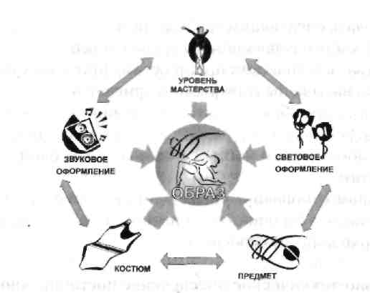

Рис.9. Схема взаимодействия основных образных компонентов спортивно-художественной композиции (Наклонов Ю.И., 2003).

1.Уровень спортивного мастерства. Именно уровень профессиональной подготовки гимнасток предоставляет тренеру-постановщику уникальную «почву», на которой он и будет «выращивать» предполагаемый образ. Чем разнообразнее и уникальнее спортивный опыт гимнастки, тем больше у режиссёра вариантов и возможностей раскрыть придуманный образ.

2. Предмет (индивидуальный и групповой). Предмет, по сути, является одним из специфических элементов создания образа. Его форма, цвет, воз­можность трансформации, варианты манипуляции позволяют находить множество решений воздействия предметом на настроение зрителей.

3. Костюм. В совокупности с предметом костюм составляет внешнее прояв­ление образа, его форму (уровень мастерства, звуковое и световое сопровожде­ние, в свою очередь, являются его содержательной стороной). Но именно. Кос­тюм подчас диктуя пластику, характер движений, направляет постановщика к выбору Предмета и наоборот.

Необходимо соответствие костюма замыслу режиссёра-постановщика. Он должен быть удобен в использовании, и как показала практика, что не­маловажно, предварительно апробирован на репетициях.

4. Звуковое обеспечение - фонограмма. Верно выбранная фонограмма  
это уже пол-образа. Зачастую именно музыка наводит режиссёров-постановщиков на мысль о том или ином образном воплощении спортивно-художественной композиции (если она находится в гармоничном сочетании со всеми её элементами). Сле­дует заметить, что фонограмма избранного музыкального произведения должна быть профессионально подготовлена и записана. Причём для каж­дого упражнения на отдельном носителе (кассете, диске или мини-диске). Это будет способствовать более качественному воспроизведению звука.

5. Световое решение. Этот элемент появляется на этапе показательных выступлений в составе каких-нибудь престижных соревнований, чемпионатов, турниров большого масштаба, когда площадка для проведения подоб­ного рода состязаний оборудована необходимой световой аппаратурой. Но это вовсе не означает, что при создании образа тренер не должен учитывать этот элемент. Скорее наоборот, он в некотором роде обязан уделить ему должное внимание. Ведь именно от световой картинки зависит то, насколь­ко в «выгодном свете» предстанут гимнастки во время своего выступления.

Эти элементы лишь в своей совокупно­сти приведут к успешному поиску необходимого образа. Игнорирование любого из них не позволит решить эту задачу (Наклонов Ю.И. и др., 2003).

## 

## 1.7. Особенности массовых спортивно-художественных упражнений

Организация спортивно-художественных представлений и праздников отличается различными подходами в зависимости от масштаба и уровня проводимого мероприятия.

Так праздник в общеобразовательной школе или ДЮСШ имеет задачу "пропаганды здорового образа жизни", привлечение учащихся к занятиям художественной гимнастикой во всём её многообразии. Особенно важно попытаться вовлечь зрителя в действие и превратить его в активного и пол­ноправного участника праздника.

А событийная композиция или событийное мероприятие в первую оче­редь ориентировано на отображение взаимосвязи с тем событием, которое лежит в основе задуманного постановщиком праздника. И здесь особое внимание следует уделить ассоциативной взаимосвязи композиции с исто­рическим фактом.

Если же мероприятие лежит в плане демонстрации спортивных достиже­ний или представляет собой торжественную церемонию, то центром внимания режиссёра-организатора становится насыщенность и зрелищность ком позиции (световое, звуковое, костюмное и предметное оформление).

Когда же предстоит организовывать представления конкурсного типа, то внимание, прежде всего, следует уделять отбору материала конкурса, системе оценок предлагаемых зрителю композиций, их разноплановости. А также уровню их качества.

Самым же сложным и интересным в плане организационной и творче­ской работы можно считать (и что особенно сейчас находит широкое рас­пространение) мероприятия, основанные на синтезе разных жанров ис­кусств, видов спорта и событийных основ. Здесь самым важным для ре­жиссёра

Массовыми называются упражнения, выполняемые одновремен­но большим количеством участников. Они выполняются без пред­мета или с предметами. В практике массовых спортивно-художествен­ных представлений апробировано уже очень большое количество пред­метов, отличающихся друг от друга по форме, цвету, целевой направлен­ности и другим признакам.

Предметы подразделяются на индивидуальные и групповые. К индивидуальным относят: палки, шарфы, флажки, гантели, гири, була­вы, обручи, мячи, кубы, карабины, ленты и пр., а к групповым: шесты, лестницы, бревна, гимнастические скамейки, щиты и др. Особенно эф­фектны так называемые трансформирующиеся предметы, например, булавы, превращающиеся в букеты цветов, вымпелы или зонтики; шес­ты, оказывающиеся большими стягами, знаменами и т.п. Такие предме­ты позволяют внести в выступления элемент неожиданности и всегда очень зрелищны.

По содержанию и характеру выполнения массовые упражнения делятся на вольные, поточные и пирамидковые упражнения.

Вольные упражнения различаются по целевой направленности и делятся на две группы:

* собственно вольные упражнения или упражнения типа зарядки;
* характерные или имитационные упражнения.

Упражнения первой группы заимствованы из гимнастики и состоят из простых движений руками, ногами, туловищем, головой в различных по сложности сочетаниях с прыжками, поворотами, равновесиями, кувырка­ми, стойками, переворотами и другими акробатическими элементами. Как правило, участники выполняют их в быстром темпе под бодрую, жиз­нерадостную музыку. Могут они выполняться и под метроном, скандиро­вание лозунгов самими участниками или же без какого-либо звукового сопровождения, но с сохранением заданного темпа и ритма движений.

Такой характер упражнений типа зарядки позволяет с одинаковым успехом выполнять их в разомкнутых и сомкнутых построениях. Хорошо смотрятся эти упражнения с индивидуальными и групповыми предмета­ми. Причем предмет здесь служит не только украшением, но и средством, позволяющим наиболее полно показать силу, ловкость, высокое мастер­ство участников выступления.

Упражнения второй группы носят тематический характер. Они спе­циально подбираются и создаются в зависимости от смысловой задачи. К ним относят, например, движения, имитирующие различные трудовые процессы, танцевальные движения или движения, типичные для опреде­ленных видов спорта, и др. Выполняются они, как правило, на характер­ную для каждого вида движений музыку. Иное значение приобретает и используемый участниками предмет. Здесь его выбор обусловлен тема­тикой массового номера и его образным решением.

Поточные упражнения.

Появление этого вида массовых упражнений тесно связано с практи­кой подготовки массовых представлений. Свое название они получили вследствие специфического характера выполнения движений большой массой людей. Наиболее зрелищны поточные упражнения в сомкнутых построениях. Выполняются они в шеренгах, колоннах и кругах из раз­личных исходных положений: стоя, сидя, на коленях, лежа и др.

Пирамидковые упражнения

Этот вид массовых упражнений заимствован из акробатики. Пирамидковые упражнения в массовых выступлениях представляют собой серию простейших пирамид, выполняемых двумя, тремя или большим количеством участников. Одновременное появление на поле нескольких десятков, а то и сотен, пирамид очень эффектно. Создается впечатление огромной мощи и спортивности такого номера.

Пирамидковые упражнения могут выполняться в различных построе­ниях, например, в колоннах, шеренгах, кругах и пр. При выборе строя осо­бое значение имеют интервал и дистанция между группами участников. Пирамиды должны располагаться таким образом, чтобы каждая из них хорошо просматривалась зрителями. Наиболее предпочтительным рас­положением пирамид является шахматное. Как правило, чем больше ко­личество участников в каждой пирамиде, тем больше должны быть дис­танции и интервалы между ними.

Характерной особенностью пирамидковых упражнений является пос­ледовательное выполнение следующих трех элементов: построение пи­рамиды, ее обозначение (фиксация) и "разрушение". Особое значение при выполнении всех этих элементов имеет слаженность действий учас­тников, учитывая, что каждый спортсмен должен согласовывать свои дей­ствия не только с партнерами, но и с участниками всех других пирамид. Это ставит пирамидковые упражнения в ряд наиболее сложных видов массовых упражнений, требующих специальной гимнастической и акро­батической подготовки участников.

Пирамидковые упражнения могут выполняться и с применением простейших конструкций, позволяющих оригинально и просто строить мощные высокие пирамиды. Среди них в практике наиболее широкое распространение получили легкие площадки различных размеров и формы (круглые, квадратные, прямоугольные). Установив такие пло­щадки одну на другую, можно построить многоярусные пирамиды.

Каждый из рассмотренных видов массовых упражнений (вольные, по­точные и пирамидковые) имеет свои характерные особенности как по форме, так и по характеру движений всей массы участников. Умелое их сочетание в одном номере дает возможность наиболее рельефно показать главное действующее лицо - массу участников (Петров Б.Н., 2001) становиться объединение всех выбранных им средств и их гармонич­ное сочетание посредством монтажного соединения отдельных эпизодов с использованием элементов театрализации (Наклонов Ю.И., 2003).

## 1.8. Поточные упражнения на конструкциях, как прием повышения зрелищности массовых спортивно-художественных выступлений

Поточное упражнение предполагает последовательное исполне­ние разными группами участников подобных друг другу (или просто одинаковых) движений. Такой поток может быть включен и в массовые вольные упражнения, и в акро­батические сюиты, и в упражнения на снарядах в виде короткого фрагмента, а так же на конструкциях. Иногда из поточных упражнений составляются законченные композиции, и они подаются как отдельный номер программы.

В поточных упражнениях применяются очень простые движения го­ловой, руками, туловищем или всем телом, например, поднимание и опус­кание прямых или согнутых рук, наклоны, приседания и т.п. Однако эти движения выполняются не одновременно всеми участниками, как это делается в вольных упражнениях, а последовательно, с некото­рым отставанием каждого следующего участника по ходу движения потока. Импульс потока может быть задан участником, стоящим на фланге или в центре построения.

Если участники стоят в колонне по одному и направляющий начинает ритмично (на счет) выполнять наклоны влево и вправо, а все остальные, стоящие в затылок, будут с некоторым отставанием повторять его движе­ния, то возникнет впечатление винтообразного движения. Это поточное упражнение называется "винт".

Если же участники стоят в одной шеренге и выполняют по тому же прин­ципу наклоны вперед - назад или приседания, то создается волнообразное движение. Такое поточное упражнение называется "волна".

Значительно легче выполнять поточные упражнения в различных сцеп­лениях. Участники могут, например, положить руки на плечи друг друга, сцепиться за локти, кисти и т.д. Сцепления не только облегчают выполнение поточных упражнений, но и позволяют четче, красивее показать целостный рисунок движения. Особенно впечатляют поточные упражнения с такими предметами, как обруч, фонирующий флажок, шарф, лента, стяги др.

Поточные упражнения могут выполняться не только внутри конкрет­ной колонны, шеренги или круга. Впечатление потока может быть созда­но путем последовательного исполнения одних и тех же движений мно­гими шеренгами, колоннами или концентрическими кругами. В этом слу­чае появляется возможность создать такие яркие образы, как "бушую­щее море", "колосящаяся пшеница", "распускающийся цветок", "лучис­тое солнце" и др.

Очень эффектны поточные упражнения на специальных конструкци­ях. В истории массовых представлений широкую известность получили красочные композиции поточных упражнений на таких конструкциях, как "Белорусская ваза", "Спираль", "Кубок" (рис.10), «Земной шар - цветок» , «Кремль», «Фонтан», « Хлопковая коробочка», «Веер», «Цилиндр».

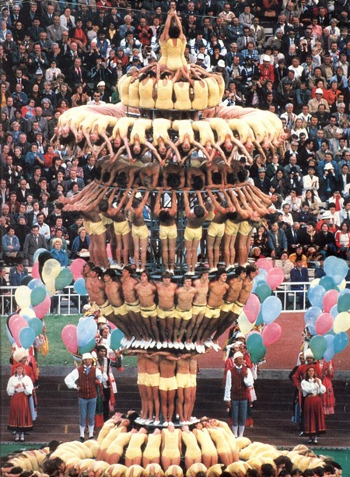

Рис.10. "Кубок".

Большое значение в поточных упражнениях на конст­рукциях имеет подбор цвета костюмов участников. Используя здесь кон­трастные или дополняющие друг друга цвета, можно значительно укра­сить упражнение.

Зрителей поражают многотысячные перестроения и перевоплощения участников, появление высотных конструкций, «увешанных» и заполненных участниками, создающими фантастические объемные геометрические фигуры.

# 

# ГЛАВА 2. ЦЕЛЬ, ЗАДАЧИ, МЕТОДЫ И ОРГАНИЗАЦИЯ ИССЛЕДОВАНИЯ

## 

## 2.1 Цель исследования

Определить и классифицировать виды и функции поточных упражнений на конструкциях в массовых спортивно-художественных выступлениях, обозначить тенденцию развития данного специфического средства.

## 2.2 Задачи исследования:

В соответствии с целью исследования предполагалось решить следующие задачи:

1. Изучить проблему применения поточных упражнений на конструкциях в литературных источниках.
2. Определить содержание и востребованность поточных упражнений на конструкциях в массовых спортивно-художественных представлениях.
3. Обозначить тенденцию развития поточных упражнений на конструкциях в массовых спортивно-художественных представлениях под воздействием применения технических выразительных средств.

## 2.3. Методы исследования:

Для решения поставленных задач применялись следующие методы исследования:

1.теоретический анализ и обобщение данных специальной литературы;

2. видеоанализ массовых спортивно-художественных выступлений;

3.анкетирование, интервьюирование.

## 

## 2.3.1. Теоретический анализ и обобщение данных специальной литературы

Анализ научно-методической литературы использовался с целью выявления общих положений о средствах художественной выразительности, способах повышения зрительского интереса и внимания и использования элементов поточных упражнений на конструкциях в массовых спортивно-художественных выступлениях. Нам было необходимо выяснить мнения специалистов в области спортивной режиссуры, обобщить имеющиеся в литературе материалы, наметить пути повышения эффективности использования поточных упражнений на конструкциях в массовых спортивно-художественных выступлениях. Анализу была подвергнута литература, касающаяся общей и специальной режиссуры, постановки массовых мероприятий и спортивных праздников, литература по психологии.

В ходе теоретических исследований нами было проанализировано 62 литературных источника.

## 

## 2.3.2. Видеоанализ массовых - спортивно художественных представлений;

В ходе анализа видео материалов, были рассмотрены записи:

* Церемония открытия ХХII Олимпийских игр в Москве (1980г.);
* Беларусь. Парад, посвящённый дню независимости 2010;
* Беларусь. Парад, посвящённый дню независимости 2011;
* Беларусь. Парад, посвящённый дню независимости 2012;
* Церемония закрытия XХIX Олимпийских игр в Пекине (2008г.);

и ряд других крупномасштабных спортивно-художественных представлений.

## 2.3.3. Анкетирование

**Анкета** является инструментом [опроса](http://www.grandars.ru/college/sociologiya/opros.html) и представляет собой социологический документ, содержащий структурно-организованный набор вопросов, каждый из которых связан с задачами данного [исследования](http://www.grandars.ru/college/sociologiya/metody-issledovaniya.html).

Опрос специалистов различной квалификации в сфере спортивной режиссуры проводился с целью оценить уровень востребованности элемента- поточные упражнения на конструкциях в постановке массовых спортивно-художественных представлениях. В данном анкетирование принимали участие 20 специалистов.

Интервьюирование.

**Интервьюирование** предполагает личное общение с опрашиваемым, при котором исследователь задает вопросы и фиксирует ответы. По форме проведения оно может быть прямым, «лицом к лицу», и опосредованным.

Предметом наблюдений являлись особенности использования поточных упражнений на конструкциях: организация поточных упражнений на конструкциях, их варианты, функции, приемы создания, численность участников, а так же техническая и драматургическая стороны использования поточных упражнений на конструкциях.

Полученные материалы исследования, данные, были обработаны методами математической статистики. Вычислены ряд показателей: средние арифметические, суммы значений, процентные соотношения.

Все полученные данные в полном объеме представлены в главе 3 в виде схем, таблиц, рисунков и приложений.

## 

## 2.4. Организация исследования

Для изучения интересующей нас проблемы, проводились исследования в несколько этапов:

На первом I этапе проводился поиск, анализ, сравнение и обобщение материалов литературных источников по исторически вопросам зарождения, развития праздничной культуры, в частности специфического вида праздников - массовых спортивно-художественных представлений. Выявлены формы массовых спортивно-художественных выступлений, их значение, отличительные особенности, классификации и содержание специфических выразительных средств массовых спортивно-художественных представлений.

На II этапе исследование было сконцентрировано на поиске и анализе литературных источников, Интернет-ресурсов, архивных материалов по вопросам развития и специфических особенностях поточных упражнений на конструкциях в массовых спортивно-художественных выступлениях. На основании собранных данных, полученных в ходе изучения литературных материалов, были определены и классифицированы основные особенности поточных упражнений на конструкциях: виды и функции.

III этап включал в себя видеоанализ крупных массовых спортивно-художественных представлений в России и за рубежом, анкетирование специалистов различной квалификации в сфере спортивной режиссуры, интервьюирование квалифицированного специалиста, с целью выявления особенности применения и уровень востребованности поточных упражнений на конструкциях в современных массовых спортивно-художественных представлениях.

Данные исследования обрабатывались, заносились в протоколы, рисунки, таблицы; описывались и корректировались. Это привело к написанию глав магистерской диссертационной работы и ее оформлению.

# 

# ГЛАВА 3. РЕЗУЛЬТАТЫ СОБСТВЕННЫХ ИССЛЕДОВАНИЙ

## Специфика поточных упражнений на конструкциях в массовых спортивно-художественных представлениях

В постановке любого праздника используются такие средства выразительности, как демонстрация зрительного ряда, звуковые эффекты и художественный фон, но так же для повышения зрительского интереса можно использовать элемент поточных упражнений на конструкциях.

Поточные упражнения на конструкциях - преобразование или изменение вида формы конструкции в целом за счёт выполнения поточных упражнений. Элемент –поточные упражнения на конструкции это яркое выразительное средство массовых спортивно-художественных представлений, которое может являться, как частью отдельного номера, так и основой его.

Факторами, определяющими зрелищность эпизодов праздника, каждой композиции, являются:

* постановочные возможности костюма;
* музыкальное оформление;
* постановочные возможности предмета;
* художественное оформление;
* световые эффекты.

Каждый из этих элементов играет свою неповторимую роль, несет свою нагрузку при рождении художественного образа. Но при использовании этих факторов эффект зрелищности можно удвоить за счет использования специфического выразительного средства поточные упражнения на конструкциях. Зритель следит за происходящим действием, и не ожидает никаких изменений, когда же на их глазах какой-либо из перечисленных факторов меняет свое свойство – это всегда удивляет и притягивает внимание. На это и рассчитывают спортивные режиссеры при использовании поточных упражнений на конструкциях.

## 3.1.2. Основные функции поточных упражнений на конструкциях

В каждом выступлении поточные упражнения на конструкциях выполняют следующие функции:

1. Элемент поточные упражнения на конструкциях помогает удерживать и повышать зрительский интерес к выступлению (вспомогательная);

Например, на церемонии открытия Олимпийских игр в Москве (1980г.) на площадке более 2000 тысяч атлетов выполняют массовый номер, а в середине арены располагается высокая конструкция на которой гимнасты выполняют поточные упражнения, а вверху конструкции располагается подиум на котором выступали 4 акробата исполняющие зрелищные элементы (рис. 11). Если бы спортсмены выполняли упражнения не на возвышенной конструкции, то вероятность того что зритель увидел бы яркие, зрелищны элементы очень мала.

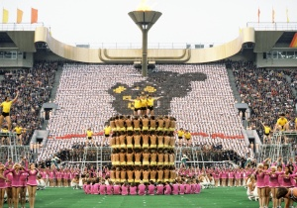

Рис. 11 Конструкция может выполнять вспомогательную функцию. Церемонии открытия Олимпийских игр в Москве (1980г.)

1. Помогает раскрывать смысловую тему и идею представления (тематическая);

Так же на церемонии открытия Олимпийских игр в Москве (1980г.) в центре арены расположена композиция из 5 конструкций- цилиндры, на каждом из которых в четыре ряда сидели 100 девочек. В конце номера девочки скидывали накладки на майки, и цилиндры окрашивались в цвета олимпийских колец. Кроме того, изумленным зрителям были показаны 10-метровые кубки как символ награды за победы в спорте (рис.12).

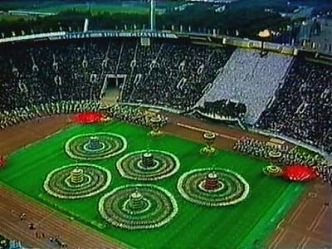

Рис. 12 Поточные упражнения на конструкциях выполняют тематическую функцию.

1. Поточные упражнения на конструкциях могут выполнять самостоятельную роль в представлении (активная);

Так например, в 2007 году в Минске в День Независимости студенты Белорусского университета физической культуры выстроили 8-метровую 5-этажную «вазу» (рис. 13).

«Ваза» создателем которой является Георгий Рабиль   
человек, под руководством которого в Беларуси после 20-летнего перерыва возродилось исполнение сложнейших поточных упражнений на высотной конструкции — «белорусская ваза». С 2007 года исполнение «белорусской вазы» в День Независимости в Минске стало неотъемлемой частью торжества, это стало своего рода традицией ежегодно покоряющей зрителя своей уникальностью и зрелищностью.

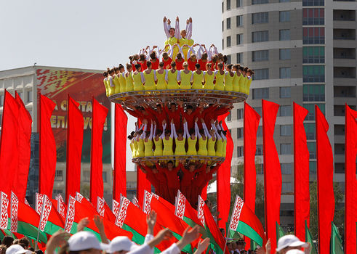

Рис. 13 «Белорусская ваза», как самостоятельный номер.

1. Поточные упражнения на конструкциях могут выполнять кульминационную роль (завершающую);

Яркий пример, когда на церемонии закрытия XХIX Олимпийских игр в Пекине (2008г.) после погашения олимпийского огня из середины арены появляется конструкция символизирующая погасший факел. Сотни людей выстраивают всевозможные фигуры, передвигаясь по конструкции выполняя поточные упражнения (рис. 14).

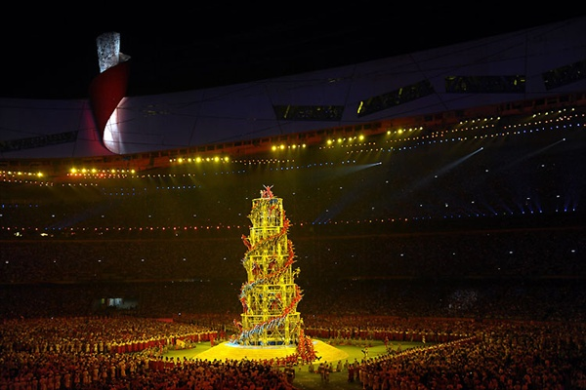

Рис. 14 Поточные упражнения на конструкции. Церемонии закрытия XХIX Олимпийских игр в Пекине (2008г.)

Из всего выше изложенного мы можем предположить, что функции поточных упражнений на конструкциях в массовых спортивно-показательных представлениях многогранны (рис. 15)

Рис. 15 Функции поточных упражнений на конструкциях в массовых спортивно-художественных представлениях.

Такая многофункциональность поточных упражнений на конструкциях при создании представления успешно способствует раскрытию замысла режиссеров, его идеи, темы представления.

3.2. Виды поточных упражнений на конструкциях в массовых спортивно-художественных представлениях

После анализа рядов видеоматериалов массовых спортивно-художественных представлений, мы выделили два основных вида поточных упражнений на конструкциях.

1.С применением современных технических выразительных средств.

Современные технологии в массовых спортивно-художественных представлениях:

* звуковое обеспечение;
* световое оборудование;
* лазерное оборудование;
* мобильные сценические конструкции;
* пиротехнические эффекты;
* дополнительные эффекты.

Звуковое обеспечение (рис. 16).

Источник звука:

* музыкальные инструменты;
* проигрыватели;
* микрофон;
* коммутационный шнур.

а.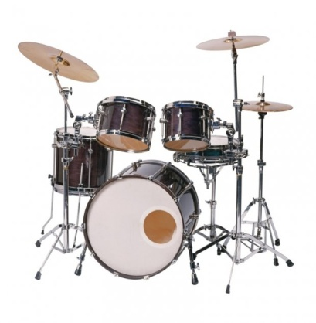 б.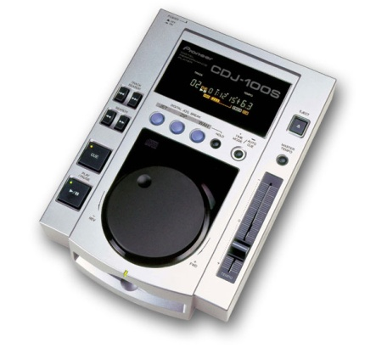

в.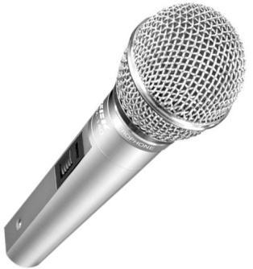 г. 

Рис. 16 Средства звукового обеспечения спортивно-художественных представлений:

а) -музыкальные инструменты; б) -проигрыватель; в) -микрофон; г) -моммутационный шнур.

2.Световое оборудование (рис.17).

Существует три вида:

-следящий свет;

-заливочный свет;

-динамический «умный» свет.

а.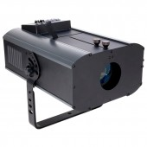 б. 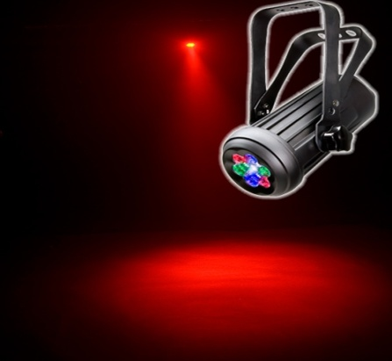

в.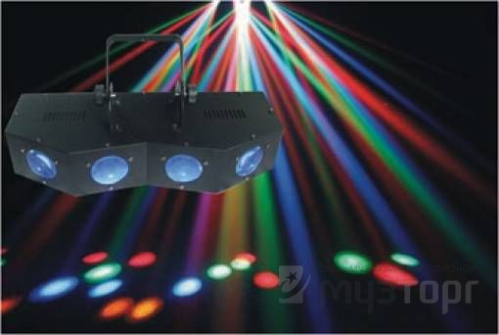

Рис. 17 Средства звукового оборудования в спортивно-художественных представлениях:

а) -следящий свет; б) -заливочный свет; в) -динамический «умный» свет.

3.Лазерное оборудование (узко направленный луч света), (рис. 18).

-по свету (одноцветные, цветные);

-принцип охлаждения (воздушные или сухие ;с водяным охлаждением).

а.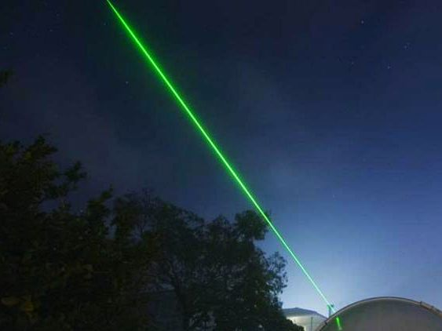 б.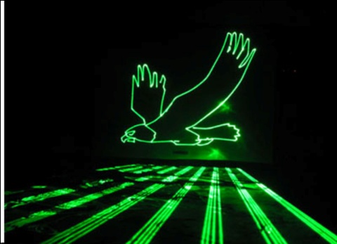

Рис. 18 -Средства звукового оборудования в спортивно-художественных представлениях:

а) - по цвету; б) - принцип охлаждения.

4.Мобильные сценические конструкции (рис. 19).

Надувные декорации.

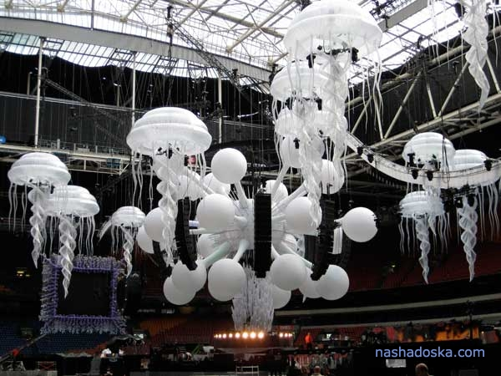

Рис. 19 Надувные декорации.

5.Пиротехнические эффекты (рис. 20).

Фейерверк - декоративные огни, получаемые при сжигании пиротехнических составов. Огненные фигуры ,причудливо меняющие цвет, сочетающие визуальные звуковые эффекты.

Виды:

* наземный (нижний от 0,5 до 5-6 м)
* пиротехнические фонтаны и фигуры из них;
* контурные свечи и наборные надписи.
* парковый (средневысотный от 7 до 60-70 м)
* высотный (от 70 до 350 м)
* салют.
* светящиеся эмблемы и надписи
* -концертный фейерверк



Рис. 20 Фейерверк.

6.Дополнительные эффекты (рис. 21).

-концертный фейерверк;

-цветные дымы (дневной).

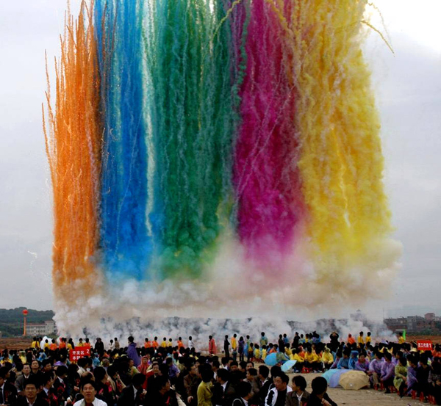

Рис. 21 Цветные дымы.

Яркий пример использование поточных упражнений на конструкциях в массовых спортивно-художественных представлениях с применением технических выразительных средств (рис. 22,23).

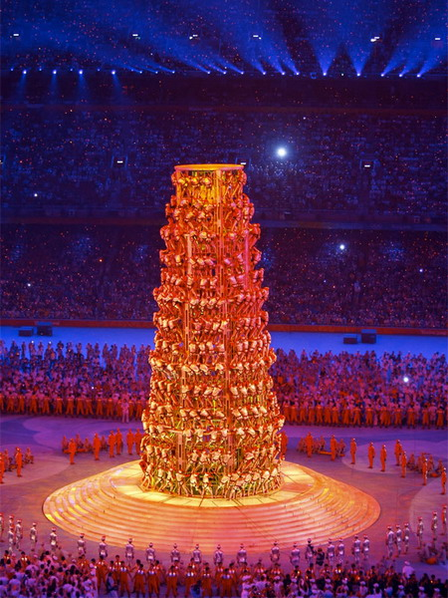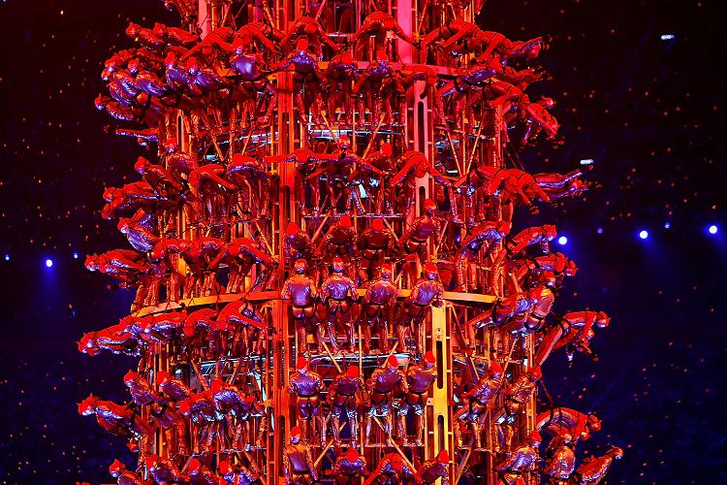

Рис. 22 Поточные упражнения с применением технических выразительных средств. Церемонии закрытия XХIX Олимпийских игр в Пекине (2008г.)

## Поточные упражнения на конструкциях без применения технических выразительных средств (рис. 23).

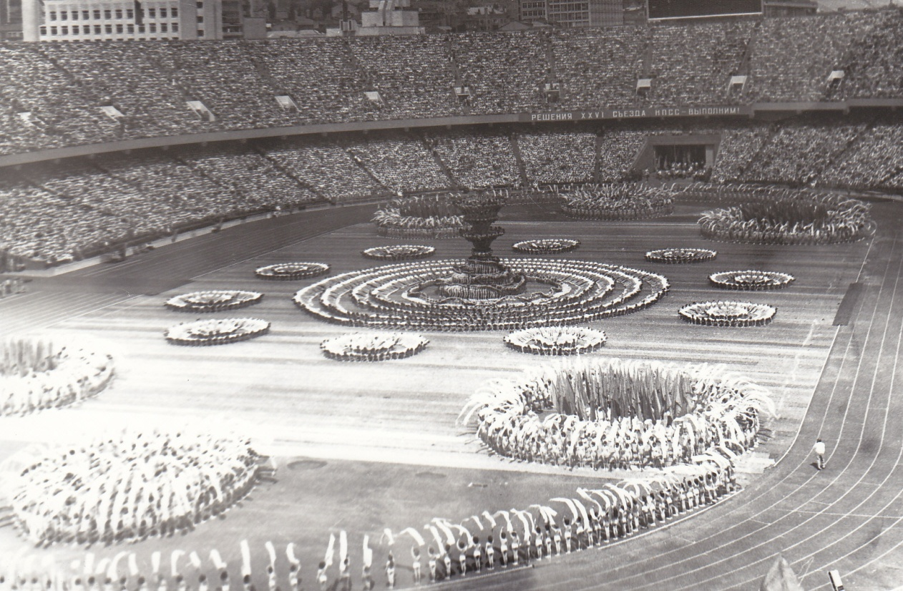

Рис. 23 Поточные упражнения без применения технических выразительных средств. Концерт, посвященный 1500-летию Киева на Республиканском стадионе. В центре - имитация одного из киевских фонтанов (1982 г.)

После проведения анализа видеоматериалов массовых спортивно-художественных представлений и выделения двух основных видов поточных упражнений на конструкциях мы можем предложить разработанную классификацию применения данного специфического средства (рис. 24).

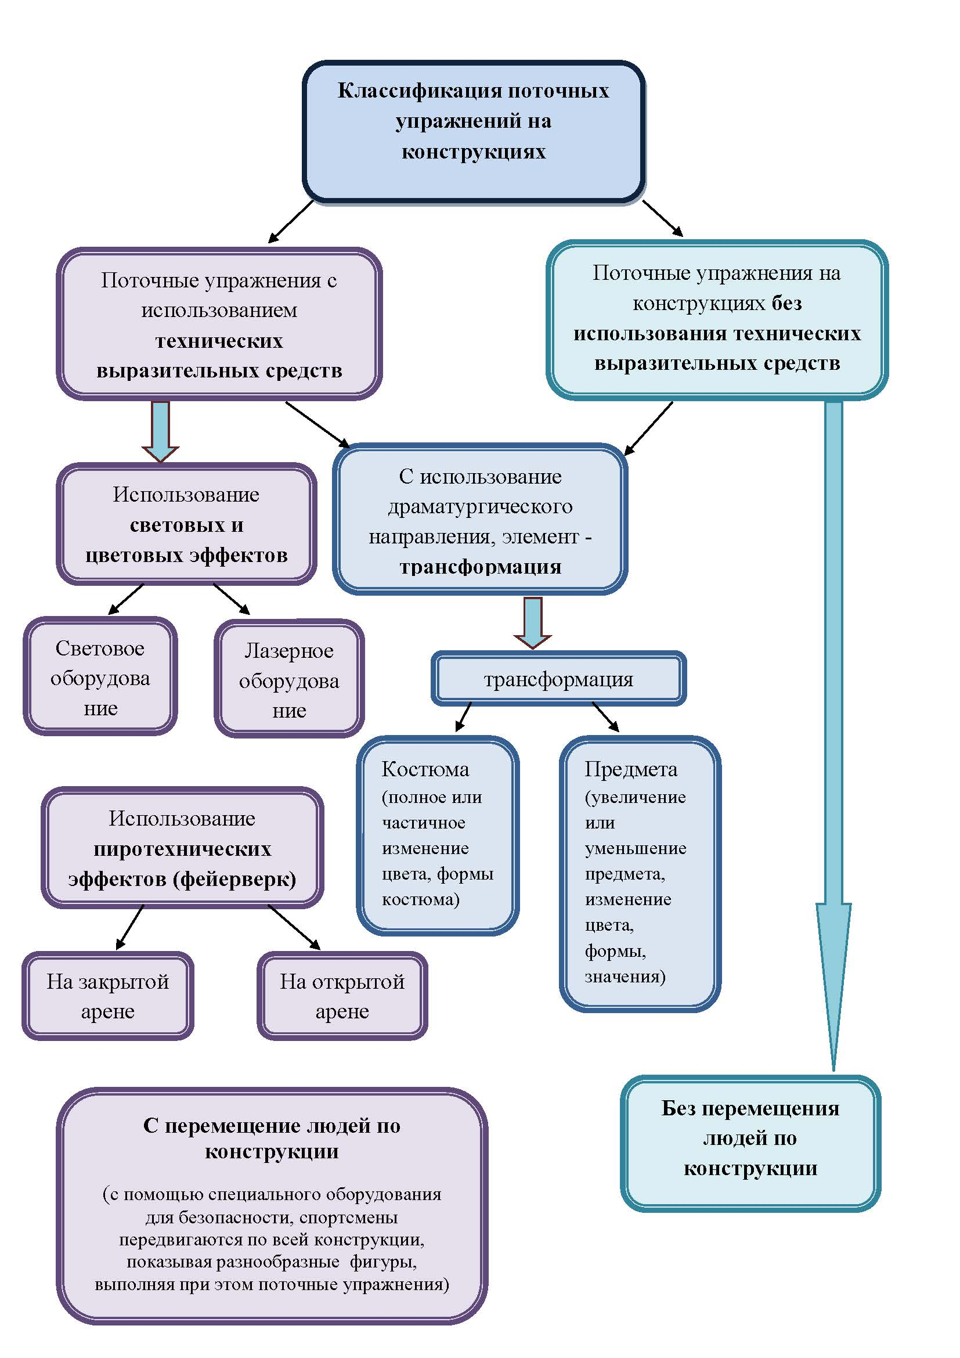

Рис. 24 Классификация поточных упражнений на конструкции.

## 3.3. Результаты анкетирования и интервьюирования специалистов различной квалификации в сфере спортивной режиссуры

Опрос специалистов различной квалификации в сфере спортивной режиссуры проводился с целью оценить уровень востребованности элемента- поточные упражнения на конструкциях в постановке массовых спортивно-художественных представлениях. В данном анкетирование принимали участие 20 специалистов. В предложенной таблице, респондентам необходимо было ответить на 11 вопросов.

Таблица 1, 2, 3 - Результаты опроса специалистов о востребованности поточных упражнения на конструкциях в массовых спортивно-художественных представлениях.

Результаты анкетирования подтвердили, что респондентами нашего анкетирования являлись специалисты различной квалификации , а именно:

* 10 –студентов (50%)
* 2-преподавателя (10%)
* 8-режиссёров(40%) , 18 (90%)из которых имеют опыт работы в сфере спортивной режиссуры.

Все 20 респондентов (100%) знают о таком специфическом выразительном средстве как поточные упражнения на конструкциях и видели применение этого элемента в массовых спортивно-художественных представлениях, но всего 6 (30%) респондентов применяли поточные упражнения на конструкциях.

Таблица 1. Результаты анкетирования

|  |  |  |  |  |  |  |  |  |  |  |
| --- | --- | --- | --- | --- | --- | --- | --- | --- | --- | --- |
| Вопрос | Варианты ответа | | | | | | | | | |
| Есть ли у Вас опыт работы в сфере спортивной режиссуры? | Да | | | | | Нет | | | | |
| N | | % | | | N | | | % | |
| 18 | | 90 | | | 2 | | | 10 | |
| Если на первый вопрос ответ - да, то в каком качестве? | Студент | | | | Преподаватель | | Режиссёр | | | |
| Да | Нет | | | Да | Нет | Да | | | Нет |
| N | % | | | N | % | N | | | % |
| 10 | 50 | | | 2 | 10 | 8 | | | 40 |
| Применяли ли Вы при постановке массовых спортивно-художественных выступлений поточные упражнения на конструкциях? | Да | | | | | Нет | | | | |
| N | | | % | | N | | % | | |
| 6 | | | 30 | | 14 | | 70 | | |

Причиной, по которой данное специфическое средство не используется являются несколько факторов:

* наиболее популярный – высокая затратная стоимость, так ответили 7 (35%) респондентов
* недостаточно места для реализации данного элемента, это второй по популярности ответ-5 (25%);
* 3 (15%) считают, данный элемент недостаточно безопасным;
* 5 (25%) считают элемент слишком сложным .

Таблица 2. Результаты анкетирования

|  |  |  |  |  |  |  |  |  |
| --- | --- | --- | --- | --- | --- | --- | --- | --- |
| Вопрос | Варианты ответа | | | | | | | |
| Если нет, то по какой причине? | Дорого | | Нет места для организа  ции процесса | | Не безопасно | | Сложный элемент | |
| N | % | N | % | N | % | N | % |
| 7 | 35 | 5 | 25 | 3 | 15 | 5 | 25 |

Все респонденты (100%) отметили, что поточные упражнения на конструкциях могут являться фактором повышения зрелищности.

Так же было выявлено, что применение технических выразительных средств во время исполнения данного элемента повышает зрелищность.

На вопрос: «Какие сложности возникают при организации постановки поточных упражнений на конструкциях?»

* 5 (25%) специалистов ответили - организация процесса
* 8 (40%)-сложность с местом репетиций
* 7 (35%)- не подготовленность артистов и спортсменов к такого рода упражнениям.

Таблица 3. Результаты анкетирования

|  |  |  |  |  |  |  |
| --- | --- | --- | --- | --- | --- | --- |
| Вопрос | Варианты ответа | | | | | |
| Какие сложности возникают при организации постановки поточных упражнений на конструкциях? | Организация процесса | | Сложность с местом репетиций | | Не подготовленность артистов и спортсменов к такого рода упражнениям | |
| N | % | N | % | N | % |
| 5 | 25 | 8 | 40 | 7 | 35 |

Не смотря на ряд сложностей возникающих при постановке и организации поточных упражнений на конструкциях все респонденты ответили , что данный элемент имеет перспективу развития, а изучение данной темы является актуально.

После анализа результатов анкетирования специалистов различной квалификации, нами было проведено интервьюирование. Нашим собеседником является доцент, кандидат педагогических наук, режиссер, постановщик петербургских и всероссийских праздников - Кудашов Валерий Фазильевич. Целью нашего интервью было получить как можно больше информации о специфическом выразительном средстве - поточные упражнения на конструкциях, узнать мнение специалиста высокой квалификации в сфере спортивной режиссуры о плюсах и минусах данного элемента . В результате нами было выяснено, что поточные упражнения на конструкциях являются зрелищным элементом, но к сожалению, полноценно использовать всю широту этого выразительного средства даже специалистам высокой квалификации порой не удаётся. На это есть ряд причин : 1) не хватает грамотных специалистов, кто по старым эскизам и чертежам готов точно рассчитать нагрузку на конструкцию, которая должна выдерживать до 100 участников, делающих упражнения; 2) это очень не дешевое удовольствие, как в изготовлении, так и в хранении и транспортировке. Так же возникают сложности с «переобучением» современных спортсменов, а это чаще всего просто студенты к работе в таких «условиях». Но было отмечено, чтоданный вид выразительного средства, несомненно, достоин того, чтобы развиваться дальше, включать в себя нюансы и особенности других выразительных средств, и на стыке их синтеза получать новые формы воздействия на зрителя и выражения мысли режиссера.

Полностью ознакомиться с результатами интервьюирования со специалистом высокой квалификации в сфере спортивной режиссуры Кудашовым Валерием Фазильевичем мы можем в приложение 1.

3.4.Тенденция развития поточных упражнений на конструкциях в массовых спортивно-художественных выступлениях

Анализ современных выразительных средств, специалистами в массовых спортивно-художественных представлениях (А.Ю. Павлова, Н.Ф. Кальк,2006) показал, что сегодня этот раздел переживает значительные изменения. Многие специфические выразительные средства исчезли из технологии производства массовых спортивно-художественных представлений. Одни по причине долгой затраты времени на их подготовку, другие – силу новых веяний в режиссуре, третьи - из-за стремительного наступления технического прогресса. Спортивный характер построения массовых спортивно-художественных представлений часто заменяется театральностью, введение сюжетных линий, конфликтов между персонажами, появляются отдельные центральные персонажи – за рубежом это становится нормой. На первое место выходит шоу. Красочность, яркость, броскость подачи материала. Это напрямую зависит от страны проведения МСХП, ее этнической специфики, культурных традиций, состояния экономики (финансирования данных проектов). Приуроченные к торжественным событиям и датам в спорте и в общественной жизни, спортивные праздники выступают как визитная карточка страны, как способ демонстрации развития ее политической и экономической сфер, а также служат целям пропаганды мира, сотрудничества и здорового соперничества между странами.

В результате видеоанализа крупнейших спортивных мероприятий, мы видим, как развиваются поточные упражнения на конструкциях в массовых спортивно-художественных представлениях. При реализации этого специфического выразительного средства режиссеры стали использовать разные открытия науки и техники своего времени, такие как: звуковое обеспечение, световое оборудование, лазерное оборудование, мобильные сценические конструкции, пиротехнические эффекты и дополнительные эффекты. На смену старым выразительным средствам пришли синтетические, объединяющие в себе достижения дня прошлого и дня нынешнего. На пример на Церемонии закрытия XХIX Олимпийских игр в Пекине (2008г.) мы видим яркий пример исполнения поточных упражнений на конструкции с применением такого выразительного средства, как -трансформация (костюма) и использованием новейших технических выразительных средств. Всё это говорит об эволюции жанра на современном этапе.

**Тенденции развития поточных упражнений на конструкциях в массовых спортивно-художественных выступлениях**

# 

## Рис. 25 Тенденции развития поточных упражнений на конструкциях в массовых спортивно-художественных выступлениях

# ВЫВОДЫ

1. Установлено, что одной из главных особенностей любого жанра зрелищного искусства являются его специфические выразительные средства. К основным специфическим, выразительным средствам массовых спортивно-художественных представлений относятся;

* массовые упражнения;
* построения и перестроения;
* сольные или групповые (вставные) номера;
* художественный фон (живой экран);
* элемент трансформации.

Поточные упражнения на конструкциях - преобразование или изменение вида формы конструкции в целом за счёт выполнения поточных упражнений. Элемент – поточные упражнения на конструкции это яркое выразительное средство массовых спортивно-художественных представлений, которое может являться, как частью отдельного номера, так и основной его.

1. Выделены четыре функции поточных упражнений на конструкциях:

* вспомогательная;
* тематическая;
* активная;
* заключительная.

Такая многофункциональность поточных упражнений на конструкциях при создании зрелищного представления успешно способствует раскрытию замысла режиссеров, его идеи и темы.

1. После анализа видеоматериалов массовых спортивно-художественных представлений, было выявлено два основных вида поточных упражнений на конструкциях:

* Поточные упражнения на конструкциях с применением технических выразительных средств;
* Поточные упражнения на конструкциях без применения технических выразительных средств.

Так же была разработана и предоставлена классификация использования поточных упражнений на конструкциях в массовых спортивно-художественных представлениях.

1. Результаты анкетирования, целью которого являлось оценить уровень востребованности поточных упражнений на конструкциях подтвердили, что респондентами нашего анкетирования являлись специалисты различной квалификации, а именно:

* Студентов (50%)
* Преподавателя (10%)
* Режиссёров (40%) , 90% из которых имеют опыт работы в сфере спортивной режиссуры.

Все 20 респондентов (100%) знают о таком специфическом выразительном средстве как поточные упражнения на конструкциях и видели применение этого элемента в массовых спортивно-художественных представлениях, но всего 30% респондентов применяли поточные упражнения на конструкциях.

1. Были выявлены следующие факторы, препятствующие использованию данного выразительного средства в массовых спортивно-художественных представлениях:

* наиболее популярный – высокая затратная стоимость, так ответили 35% респондентов
* недостаточно места для реализации данного элемента, это второй по популярности ответ - 25%;
* 15% считают, данный элемент недостаточно безопасным;
* 25% считают элемент слишком сложным.

Все респонденты (100%) отметили, что поточные упражнения на конструкциях могут являться фактором повышения зрелищности.

Было выявлено, что применение технических выразительных средств во время исполнения данного элемента повышает зрелищность.

1. Определены сложности, которые возникают при организации постановки поточных упражнений на конструкциях:

* 25% специалистов ответили - организация процесса ;
* 40% - сложность с местом репетиций ;
* 35% - не подготовленность артистов и спортсменов к такого рода упражнениям.

Не смотря на ряд сложностей, возникающих при постановке и организации поточных упражнений на конструкциях, все респонденты ответили, что данный элемент имеет перспективу развития, а изучение данной темы является актуальной.

1. Обозначена тенденция развития поточных упражнения на конструкциях в массовых спортивно-художественных представлениях. При реализации этого специфического выразительного средства режиссеры стали использовать разные открытия науки и техники своего времени. На смену старым выразительным средствам пришли синтетические, объединяющие в себе достижения дня прошлого и дня нынешнего.

# 

# ПРАКТИЧЕСКИЕ РЕКОМЕНДАЦИИ

1. Для создания зрелищности спортивно-художественного праздника,  
   одним из удачных решений будет использование поточных упражнений на конструкциях, т.к. его основные функции позволяют не только дополнять происходящее на стадионе, но и выполнять солирующею партию.  
   Что позволяют все время удерживать внимание зрителя и его интерес к  
   происходящему действию.
2. Для использования элемента поточные упражнения на конструкциях следует:

-выбрать место реализации данного элемента;

-произвести отбор участников принимающих участие в поточных упражнениях на конструкциях;

-определить задачу и функцию данного специфического средства;

-срежиссировать номер, в котором будет использоваться элемент поточные упражнения на конструкциях;

1. Для создания наиболее яркого, зрелищного эффекта при выполнении элемента поточные упражнения на конструкциях в массовых спортивно-художественных представлениях желательно использовать технические выразительные средства:

* звуковое обеспечение;
* световое оборудование;
* лазерное оборудование;
* мобильные сценические конструкции;
* пиротехнические эффекты;
* дополнительные эффекты.

# 

# СПИСОК ЛИТЕРАТУРЫ

1. Аверкович Э.П. Анализ произвольных упражнений в художественной гимнастике и пути совершенствования исполнительского мастерства сильнейших гимнасток: Автореф. дис. ... канд. пед. наук - ГЦОЛИФК. - М., 1980. - 23 с.
2. Аксенов, В.С Место пролетарских массовых праздников в идейно-политическом воспитании трудящихся: дис. … канд. пед. Наук: 13.00.05/ Аксенов В.С; - Л: 1974. – 196 с.
3. Алексеев, В.Ю. Профессиональная подготовка спортивных режиссеров на основе развития способностей к креативному мышлению: автореф. дис. ... канд. пед. наук / В.Ю. Алексеев. – М.: РГУФК, 2005. – 23 с.
4. Андрейчук, Н.М. Основы профессионального мастерства сценариста массовых праздников / Н.М. Андрейчук.- Барнаул, 2005.
5. Барбой, Ю. М. Структура действия и современный спектакль / Ю. М. Барбой. - М.: ЛГИТМИК, 1988.
6. Березкин, В.И. Искусство оформления спектакля / В.И. Березкин.- М.: Знание, 1986.
7. Болонов, Г.П. Сценарии спортивно-театрализованных праздников : учеб.пособие. Кн. 1 / Г. П. Болонов, Н. В. Болонова. - М. : Школьная Пресса, 2003.
8. Визитей, Н.Н. Спорт и эстетическая деятельность: [Монография] / Н.Н. Визитей.- Кишинев: Штиинца, 1982.- 183 с.
9. Врублевская, О.М. Пути формирования профессионального мышления режиссера спортивно- художественных представлений / О.М.Врублевская // Юбилейный сборник трудов ученых РГАФК, посвящ. 80-летию академии. – М.,1998. – Т.3. – С.112-114.
10. [Гавердовский Ю.К.](http://lib.sportedu.ru/2SimQuery.idc?Author=гавердовский%20ю) [Не только по программе (о специализированной технической подготовке в гимнастике)](http://lib.sportedu.ru/2SimQuery.idc?Title=не%20только%20по%20программе%20(о%20специализированной%20технической%20подготовке%20в%20гимнастике)) // [Гимнастика](http://lib.sportedu.ru/2SimQuery.idc?Title=гимнастика). - М.: Физкультура и спорт. , 1978, с. 18 - 29.
11. Гавердовский Ю.К. Техника гимнастических упражнений. -М.: Тера-Спорт, 2002-508с.
12. Генкин, Д.М. Массовые праздники / Д.М. Генкин. - М.: Просвещение, 1975. – 140 с.
13. Глан, Б.Н. Искусство, нужное народу / Б.Н. Глан // Режиссура массовых зрелищ: сборник статей. – М.: ВТО, 1963. – с. 3-31.
14. Горанько М.И. Научно-методические основы постановки спортивных соревнований и праздников. Ж. Вестник физической культуры. 2004.- №2. –с.46.
15. Горюнова, И. Э. Режиссура массовых театрализованных зрелищ и музыкальных представлений: Лекции и сценарии.- СПб: Композитор* Санкт-Петербург, 200. – 208 с., [24] л.ил.
16. Громов С.Н. Режиссура культурно-досуговых программ как вид художественного творчества // Человек в мире духовной культуры: Тез. межвуз. науч.-практ. конф. молодых ученых (Москва, 24 - 25 марта 1999 г.) / МГУК. - М., 1999. - С. 58 - 60.
17. Губанова, М.И. Постановка спортивно-художественных выступлений в массовых театрализованных и церемониальных спортивных праздниках / М.И.Губанова, А.Л. Дружков, С.Е.Табаков // Методическая разработка для слушателей спецкурса РГАФК. – М.: РГАФК, 1995. - 52с.
18. Дружков, А.Л. Гимнастические выступления в массовых спортивно-художественных праздниках / А.Л. Дружков // Методическая разработка для студентов, специализирующихся по гимнастике. - М., 1991. – 36 с.
19. Дружков, А.Л. Выразительные средства массовых спортивно -художественных представлений / Дружков А.Л. // 1 Научно-методическая конференция по проблемам организации и проведения спортивно-художественных представлений и подготовке специалистов этого направления в системе физкультурного образования / Рос. Гос. Университет физ. культуры. – М.: РГАФК, 1996. – С.4-6.
20. [Дьячков В.М.](http://lib.sportedu.ru/2SimQuery.idc?Author=дьячков%20в) [Совершенствование технического мастерства спортсменов](http://lib.sportedu.ru/2SimQuery.idc?Title=совершенствование%20технического%20мастерства%20спортсменов) Педагогические проблемы управления. - М.: Физкультура и спорт., 1972. - 231 с.
21. Жолдак, В.И. О специализированных спортивных зрелищах / В.И. Жолдак, А.А. Новиков. - Ташкент, 1969. - С. 256-258.
22. Зуева, И.А. Современные танцы в подготовке режиссера художественно-спортивных праздников / И.А. Зуева // 2 Международная научно-методическая конф. по проблемам организации и проведения спортивно-художетвенных представлений и подготовке специалистов этого направления в систем физкультурного образования: / Рос. Гос. Университет физ. культуры. – М., 2006. - с. 6-8.
23. Каневец, Т.М. Организационно-методические основы проведения спортивно-массовых мероприятий / Т.М. Каневец. - Л.: ГДОИФК, 1984. - С. 63, 105.
24. Карпенко Л.А. О выразительности, артистизме и эмоциональности в гимнастике / Л.А. Карпенко, О.Г. Румба // Термины и понятия в сфере физической культуры -С.-Петерб. гос. ун-т физ. культуры им. П.Ф. Лесгафта. - СПб., 2006. - С. 104-105.
25. Карпенко Л.А. Основы музыкальной грамоты и музыкально-двигательная подготовка гимнасток. /В кн. Художественная гимнастика - М.: С.-Петерб. академия физ. культуры им. П.Ф. Лесгафта., 2003 -с. 175-187
26. [Коджаспиров Ю.К.](http://lib.sportedu.ru/2SimQuery.idc?Author=коджаспиров%20ю) [Функциональная музыка в подготовке спортсменов](http://lib.sportedu.ru/2SimQuery.idc?Title=функциональная%20музыка%20в%20подготовке%20спортсменов). - М.: Физкультура и спорт, 1987. -64с.;
27. Колесникова, Н. А. Театр большой гимнастики / Н.А. Колесникова. – М.: Советская Россия, 1981.
28. Комарова М.В. Технологические аспекты организации и постановки социально-культурных программ // Инновационные технологии обучения культурно-досуговой деятельности: Сб. науч. тр. - М.: МГУКИ, 2000. - С. 202-210.
29. Косенко, И.Ф. Спортивные праздники / И.Ф. Косенко, Я.Б. Теверовский. - Кишинев, 1973.
30. Кудашов, В.Ф. Анализ средств, приемов, используемых в массовых художественно-спортивных представлениях / В.Ф. Кудашов // Гимнастика: сборник научных трудов / СПбГАФК им. П.Ф. Лесгафта. – СПб., 2003.- Вып.-1.- С. 64- 67.
31. Кудашов, В.Ф. Организация спортивно-зрелищных мероприятий и соревнований – одна из основных функций в работе спортивного сооружения / В.Ф. Кудашов // Современные спорт: сооружения, индустрия, технологии: Материалы Всероссийской научно-практической конференции 24-26 ноября 2005 года / СПб ГУФК им. П.Ф. Лесгафта. – СПб., 2005.- С.45- 50.
32. Кудашов, В.Ф. Организационная составляющая художественно-спортивных праздников / В.Ф. Кудашов // Студенческая наука – физической культуре и спорту: итоговая научная конференция студентов и аспирантов, 3-14 апреля 2006 г., посвященная 110 летию СПбГУФК им. П.Ф. Лесгафта – СПб., 2006.-Вып.-2.- С.65- 66.
33. Кудашов, В.Ф. Анализ трудностей в работе спортивного режиссера / В.Ф. Кудашов // Научно-теоретический журнал «Ученые записки университета им. П.Ф. Лесгафта».- СПб., 2007.-№3(25). – С. 28-32.
34. Кудашов, В.Ф. Организационные основы подготовки и проведения современных спортивно-художественных представлений: учебно-методическое пособие / В.Ф. Кудашов; НГУ им. П.Ф. Лесгафта.- СПб.: [б.и.], 2009. – с.43.
35. Леванчукова, И.К. Спортивно-художественные представления – жанр зрелищного искусства: учебное пособие / И.К. Леванчукова.- Омск: изд-во СибГУФК, 2006. – 132 с.
36. Левин, М.В. И пришел на стадион праздник [Учеб.пособие по режиссуре спортивно-театрализованных праздников] / М.В. Левин. – М.: Междунар. ассоц. пост.и организаторов массовых театрализованных представлений и праздников, 1998.
37. [Лисицкая Т.С.](http://lib.sportedu.ru/2SimQuery.idc?Author=лисицкая%20т) [Хореография в гимнастике](http://lib.sportedu.ru/2SimQuery.idc?Title=хореография%20в%20гимнастике). - М.: Физкультура и спорт, 1984. -176с.;
38. [Лоу Б.](http://lib.sportedu.ru/2SimQuery.idc?Author=лоу%20б) [Красота спорта](http://lib.sportedu.ru/2SimQuery.idc?Title=красота%20спорта). Перевод с английского И.Л. Моничева. -М.: Радуга, 1984. -255с;
39. Малиновская, Н.В. Спортивные праздники как одна из форм рекреационной работы спортивного клуба вуза /Н.В. Малиновская // Современные проблемы теории и практики физической культуры и спорта академии государственной службы и вузов Санкт-Петербурга: материалы научной конференции. – СПб: СЗАКГС, 2006. –с. 230
40. Мамзин В.И. Оптимизация обучения в спортивной гимнастике на основе применения базовых движений: автореф. дисс. канд. пед. наук М., 1975-16с.
41. Марков, О.И. Сценарно-режиссерские основы художественно педагогической деятельности клуба / О.И. Марков. - М.: Просвещение, 1988. - 158 с.
42. [Марченко Ю.](http://lib.sportedu.ru/2SimQuery.idc?Author=марченко%20ю), [Омельянчик О.](http://lib.sportedu.ru/2SimQuery.idc?Author=омельянчик%20о), [Шлепаков Л.](http://lib.sportedu.ru/2SimQuery.idc?Author=шлепаков%20л) [Информационная насыщенность композиционного построения гимнастических упражнений](http://lib.sportedu.ru/2SimQuery.idc?Title=информационная%20насыщенность%20композиционного%20построения%20гимнастических%20упражнений). //конференция «Олимпийский спорт»- К.: 2000. -С. 79;
43. Матвеев Л. П. Теория и методика физической культуры: Учебник для институтов физ. культуры. - М.: Физкультура и спорт, 1991 - 520с.
44. Моисеев Н.М. Структура процесса обучения двигательным действиям В кн. Теория и методика физической культуры (курс лекций): Учебное пособие\ Под ред. Ю.Ф. Курамшина, В.И. Попова; С-ПбГАФК им П.Ф. Лесгафта ,1999-280с.
45. [Муравов И.В.](http://lib.sportedu.ru/2SimQuery.idc?Author=муравов%20и) [Спорт и физическая красота человека](http://lib.sportedu.ru/2SimQuery.idc?Title=спорт%20и%20физическая%20красота%20человека). -К.: Радянська школа, 1981. -104с;
46. Наклонов Ю.И. , Быстрова И.В., Кудашов В.Ф. Режиссура спортивно-художественных представлений, показательных выступлений и праздников //В кн. Художественная гимнастика. /под ред. Л.А. Карпенко –М., 2003 с. 267-280.
47. Петров, Б.Н. Массовые спортивно-художественные представления: Основы режиссуры, технологии, организации и методики [Учеб.пособие для студентов высш. и сред. проф. учебных заведений физической культуры] / Б.Н. Петров. – М.: СпортАкадемПресс, 2001. – 352 с.
48. Платонов В.Н. Теория спорта / под ред. В.Н. Платонова/.- Киев Вища школа, 1987.-430с.
49. Режиссура театрализованных представлений и праздников: учебно-методические материалы / Санкт-Петербургский гос. ун-т культуры и искусств; сост. Д.Н. Катышева, О.В. Немиро, И.С. Никитин, С.А. Овсянников. – СПб, 2001. – 64с.
50. [Сараф М.Я.](http://lib.sportedu.ru/2SimQuery.idc?Author=сараф%20м), [Столяров В.И.](http://lib.sportedu.ru/2SimQuery.idc?Author=столяров%20в) [Введение в эстетику спорта](http://lib.sportedu.ru/2SimQuery.idc?Title=введение%20в%20эстетику%20спорта): Учеб. Пособие для ин-тов физ.культ. - М.: Физкультура и спорт, 1984. -104с;
51. Сегал, М.Д. Массовые физкультурные праздники: [Метод.пособие] / М.Д.Сегал. М.; Л.: Физкультура и спорт, 1941. – 136 с.
52. Сегал, М.Д. Физкультурные праздники и зрелища / М.Д. Сегал.- М.: Физкультура и спорт, 1977.
53. [Сербина Л.П.](http://lib.sportedu.ru/2SimQuery.idc?Author=сербина%20л), [Хёкельман А.](http://lib.sportedu.ru/2SimQuery.idc?Author=хекельман%20а), [Блазер П.](http://lib.sportedu.ru/2SimQuery.idc?Author=блазер%20п), [Эленбергер В.](http://lib.sportedu.ru/2SimQuery.idc?Author=эленбергер%20в) [Взаимодействие музыки и движения](http://lib.sportedu.ru/2SimQuery.idc?Title=взаимодействие%20музыки%20и%20движения) // [Теория и практика физ. культ.](http://lib.sportedu.ru/Press/TPFK/), 2000. -С.42-45;
54. Сидорова В.В. Содержание культуры движений как двигательно-эстетического понятия / Сидорова В.В. // Физическое воспитание студентов творческих специальностей / ХГАДИ (ХХПИ). - Харьков, 2002. - № 5. - С. 85-91.
55. [Смолевский В.М.](http://lib.sportedu.ru/2SimQuery.idc?Author=смолевский%20в), [Гавердовский Ю.К.](http://lib.sportedu.ru/2SimQuery.idc?Author=гавердовский%20ю) [Спортивная гимнастика](http://lib.sportedu.ru/2SimQuery.idc?Title=спортивная%20гимнастика). - Киев: Олимпийская литература, 1999. - 462 с.
56. Совершенствование технического мастерства спортсменов /Под ред. В.М. Дьячкова и др.- М.: Физкультура и спорт., 1972.-120с.
57. Соколовский Ю.Е. Народная хореография. -М.: Искусство, 1976-71с.
58. Столяров В.И. Спорт и искусство: сходство, различие, пути интеграции.// Спорт, духовные ценности, культура. Сост. И ред. В.В. Кузин, В.И. Столяров, Н.Н. Чесноков. – М.: 1997. – Вып.5.
59. [Теория и методика физического воспитания](http://lib.sportedu.ru/2SimQuery.idc?Title=теория%20и%20методика%20физического%20воспитания) / Под ред. Б. М. Шияна. - М.: Просвещение, 1988. -224с.;
60. Черный Г.П. Педагогическая технология массового праздника /Г.П. Черный. – М.: Мол. Гвардия, 1990. – 158 с.
61. Черняк, Ю.М. Режиссура праздников и зрелищ [учеб.пособие] / Ю.М.Черняк. – Минск: ТетраСистемс, 2004. – 224 с.

# 

# ПРИЛОЖЕНИЯ

Приложение 1

Ответы интервьюирования ведущего специалиста высокой квалификации, доцента, кандидата педагогических наук, режиссера, постановщика петербургских и всероссийских праздников - Кудашова Валерия Фазильевича.

|  |  |
| --- | --- |
| Вопрос | Ответ |
| 1. 1.Есть ли у Вас опыт работы в сфере спортивной режиссуры? | Я начал работать в жанре МС-ХП с 2001 года, сделав церемонию Открытия Чемпионата Мира по Мотто-триалу, потом были чемпионаты и международные турниры по художественной гимнастике, плаванию, футболу, бадминтону, открытия спортивных объектов, большой спортивно-тетарализованный праздник в Казахстане в рамках 65 летия Победы, и наконец, Эстафеты Олимпийского и Паралимпийского огня. |
| 2. Если да, то в каком качестве? | Навыки в сфере спортивно-зрелищных мероприятий я начал оттачивать ещё будучи студентом Университета Культуры и искусств, потом работая режиссером-постановщиком, а начиная с 2007 года, и в качестве педагога специальных дисциплин по организации массовых спортивно-художественных праздников в 2-х университетах Санкт-Петербурга и в рамках семинаров по повышению квалификации. |
| 3.Знаете ли Вы о таком специфическом выразительном средстве, как поточные упражнения на конструкциях? | О поточных упражнениях на конструкциях я вначале узнал из лекций выдающегося режиссера – народного артиста России и постановщика спортивной части церемоний Олимпийских игр 1980 года Бориса Николаевича Петрова на его лекциях, потом уже разбирался с этим, благодаря инженеру-конструктору Юрию Ивановичу Наклонову, а после пробовал сам на различных спортивных мероприятиях. |
| 4.Видели ли Вы применение поточных упражнений на конструкциях в массовых спортивно-художественных представлениях? | Неизгладимое впечатление оставило выступление гимнастов выполняющих поточные упражнения на конструкциях на церемонии открытия ОИ 80 в Москве, а потом и во время парадов во время Дня Независимости в Беларуси в 2011 году, где постановщиком был удивительный спортсмен, режиссер-постановщик и специалист по художественному фону – Георгий Борисович Рабиль. |
| 5.Применяли ли Вы при постановке массовых спортивно-художественных выступлений поточные упражнения на конструкциях? | К сожалению, полноценно использовать всю широту этого выразитльного средства мне не довелось, но малые формы задействования конструктива для расположения на нем участников, применять приходилось. |
| 6.Если нет, то по какой причине? | Причин несколько: 1) сегодня почти не осталось грамотных специалистов, кто по старым эскизам и чертежам готов точно рассчитать нагрузку на конструкцию, которая должна выдерживать до 100 участников, делающих упражнения и 2) это очень не дешевое удовольствие, как в изготовлении, так и в хранении и транспортировке. |
| 7.Считаете ли Вы , что поточные упражнения на конструкциях могут являться фактором повышения зрелищности массовых спортивно-художественных представлений? | Хотя данный вид специфического выразительного средства является несомненно одним из самых зрелищных в этом жанре. |
| 8.Повышается ли зрелищность поточных упражнений на конструкциях, если при выполнении элемента использовать технические выразительные средства? | А если к нему применить ещё и новейшие технологии, так, как , например, это было сделано в Пекине на Закрытии ОИ в 2008 году, то и уровень зрительского восприятия, и эмоции которые он (зритель) испытывает, будут гораздо выше. |
| 9.Какие сложности возникают при организации постановки поточных упражнений на конструкциях? | Как уже говорилось выше основными сложностями является а) получение доступа к самой конструкции и б) «переобучение» современных спортсменов, а это чаще всего просто студенты) к работе в таких «условиях». |
| 10.Как Вы считаете, имеют ли поточные упражнения на конструкциях перспективу развития? | Но данный вид выразительного средства, несомненно, достоин того, чтобы развиваться дальше, включать в себя нюансы и особенности других выразительных средств, и на стыке их синтеза получать новые формы воздействия на зрителя и выражения мысли режиссера. |

Приложение 2

АНКЕТА

Уважаемые специалисты, цель нашей анкеты- оценить уровень востребованности элемента- поточные упражнения на конструкциях в постановке массовых спортивно-художественных представлениях. Просим ответить на вопросы (выбранный Вами вариант ответа подчеркнуть. Если данная анкета представлена в электронном виде, то выбранный Вами вариант ответа выделить красным шрифтом).

1.Есть ли у Вас опыт работы в сфере спортивной режиссуры?

-да

-нет

2.Если да, то в каком качестве?

-студент

-преподаватель

-режиссёр

-другой вариант ответа

3.Знаете ли Вы о таком специфическом выразительном средстве ,как поточные упражнения на конструкциях?

-да

-нет

4.Видели ли Вы применение поточных упражнений на конструкциях в массовых спортивно-художественных представлениях?

-да

-нет

5.Применяли ли Вы при постановке массовых спортивно-художественных выступлений поточные упражнения на конструкциях?

-да

-нет

6.Если нет, то по какой причине?

7.Считаете ли Вы , что поточные упражнения на конструкциях могут являться фактором повышения зрелищности массовых спортивно-художественных представлений?

-да

-нет

8.Повышается ли зрелищность поточных упражнений на конструкциях, если при выполнении элемента использовать технические выразительные средства?

-да

-нет

9.Какие сложности возникают при организации постановки поточных упражнений на конструкциях?

10.Как Вы считаете, имеют ли поточные упражнения на конструкциях перспективу развития?

-да

-нет

11.Считаете ли Вы изучение данной темы актуальной?

-да

-нет

БЛАГОДАРИМ ЗА СОТРУДНИЧЕСТВО !